Họ và tên: Vũ Minh Khoa
Mã sinh viên: 231432270
Lớp: Điện Tử và Tin Học Công Nghiệp 1 - K64
Học phần: Hệ thống Nhúng
Đề tài: Thiết kế Mạch báo cháy gia đình sử dụng ESP32, FreeRTOS và MQTT

1. ĐỀ BÀI VÀ YÊU CẦU THỰC HIỆN
Thiết kế Mạch báo cháy gia đình bằng việc phát hiện khí gas/khói và nhiệt độ. Mạch báo cháy sử dụng ESP32 đọc dữ liệu nồng độ khí gas/khói từ cảm biến MQ2 và nhiệt độ từ cảm biến nhiệt, hiển thị dữ liệu qua giao tiếp serial. Đồng thời ESP32 gửi dữ liệu lên MQTT Broker qua Wifi và hiển thị dữ liệu trên Web/App. Yêu cầu thực hiện:
- • Vẽ mạch kết nối trong Wokwi: Kết nối vi điều khiển ESP32 với cảm biến khí gas/khói MQ-2, cảm biến nhiệt độ DS18B20 và cơ cấu chấp hành (Quạt, Máy bơm, Còi báo cháy).
- • Thiết kế giao diện trên Web/App: Đọc dữ liệu từ MQTT Broker hiển thị trên thẻ HTML có thuộc tính 'class' và nút 'button' để điều khiển cơ cấu chấp hành, bao gồm: (1) 2 thẻ HTML hiển thị dữ liệu Nồng độ khí gas và Nhiệt độ dạng số; (2) 2 biểu đồ cập nhật dữ liệu Nồng độ khí gas và Nhiệt độ trực tiếp theo thời gian thực; (3) 2 nút button để điều khiển trạng thái Máy bơm và Quạt ở chế độ Manual.
- • Xây dựng hệ RTOS cho hoạt động của ESP32: Phân tách chương trình thành 3 Task chạy song song trên 2 nhân (Core 0 và Core 1) của ESP32: (1) 'Task truyền data' chạy Core 0 kết nối Wi-Fi, đọc dữ liệu từ hàng đợi 'data Queue' và gửi lên MQTT Broker; (2) 'Task đọc data' chạy Core 1 đọc dữ liệu MQ-2 và cảm biến nhiệt, hiển thị qua Serial, gửi dữ liệu đầy đủ vào hàng đợi 'data Queue' và hàng đợi 'data Alert'; (3) 'Task cảnh báo' chạy Core 1 đọc dữ liệu từ hàng đợi 'data Alert' và điều khiển Quạt (bật khi khí gas vượt ngưỡng) và Máy bơm (bật khi nhiệt độ vượt ngưỡng).

2. GIỚI THIỆU VỀ RTOS VÀ ƯU / NHƯỢC ĐIỂM CỦA FREERTOS

2.1. Tổng quan và các ưu điểm nổi bật của Hệ điều hành thời gian thực (RTOS)
Hệ điều hành thời gian thực (Real-Time Operating System - RTOS) là hệ điều hành chuyên dụng cho các hệ thống nhúng, được thiết kế để đảm bảo các tác vụ (Tasks) được thực thi trong một khoảng thời gian xác định trước (Deterministic Timing). Khác với mô hình lập trình tuần tự truyền thống (Super-Loop dùng vòng lặp while(1) hoặc loop() với delay()), RTOS sở hữu bộ lập lịch (Scheduler) cho phép chia nhỏ bài toán phức tạp thành nhiều Task độc lập chạy song song.
- 1. Tính tiền định và phản hồi thời gian thực (Determinism & Responsiveness): Trong mạch báo cháy, tác vụ phát hiện vượt ngưỡng và kích hoạt Quạt/Máy bơm ('Task cảnh báo') cần được phản hồi ngay lập tức. Với cơ chế lập lịch ưu tiên có trưng dụng (Preemptive Priority Scheduling), ngay khi có dữ liệu nguy hiểm trong hàng đợi 'data Alert', bộ lập lịch RTOS sẽ lập tức chuyển ngữ cảnh (Context Switch) sang Task cảnh báo mà không bị chặn bởi quá trình chờ mạng Wi-Fi hay MQTT.
- 2. Khai thác tối đa kiến trúc Đa nhân (Multicore SMP) trên ESP32: Vi điều khiển ESP32 tích hợp 2 nhân xử lý Xtensa LX6 32-bit (Core 0 - Protocol CPU và Core 1 - Application CPU). RTOS cho phép ghim (pin) các tác vụ mạng tốn thời gian chờ I/O ('Task truyền data') vào Core 0, trong khi ghim các tác vụ đo lường và điều khiển thời gian thực ('Task đọc data', 'Task cảnh báo') vào Core 1.
- 3. Tính mô-đun hóa cao và dễ bảo trì, mở rộng (Modularity & Scalability): Mỗi Task đảm nhận một chức năng rõ ràng với vùng nhớ ngăn xếp (Stack) riêng biệt. Khi cần nâng cấp giao thức truyền thông hoặc thêm cảm biến mới, lập trình viên chỉ cần chỉnh sửa Task tương ứng mà không làm xáo trộn thời gian thực thi của các Task còn lại.
- 4. Sử dụng hiệu quả tài nguyên CPU và năng lượng: Thay vì dùng vòng lặp bận (Busy-waiting) gây lãng phí chu kỳ máy, các hàm API của RTOS như vTaskDelayUntil(), xQueueReceive() sẽ đưa Task đang chờ về trạng thái Blocked, nhường hoàn toàn CPU cho các Task khác.

2.2. Giới thiệu về FreeRTOS và phân tích Ưu điểm / Nhược điểm
FreeRTOS là hệ điều hành thời gian thực mã nguồn mở phổ biến nhất thế giới dành cho vi điều khiển (do Richard Barry sáng lập và hiện được Amazon Web Services - AWS bảo trợ). Trên ESP32, hãng Espressif đã tích hợp sẵn phiên bản ESP-IDF FreeRTOS hỗ trợ xử lý đa đối xứng (Symmetric Multiprocessing - SMP) trên cả hai nhân Core 0 và Core 1.
Tiêu chí | Ưu điểm của FreeRTOS | Nhược điểm / Thách thức của FreeRTOS
Dung lượng & Chi phí | Mã nguồn mở hoàn toàn miễn phí (giấy phép MIT). Nhân (Kernel) cực kỳ gọn nhẹ, chỉ chiếm khoảng 6 KB – 12 KB ROM và vài trăm byte RAM. | Không cung cấp sẵn các dịch vụ cấp cao phức tạp (như hệ thống quản lý file đầy đủ, giao diện đồ họa, bảo mật cấp OS) nếu không cài thêm thư viện ngoài.
Hiệu năng & Đa nhiệm | Hỗ trợ lập lịch Preemptive (ưu tiên trưng dụng), Time-slicing (chia sẻ lát cắt thời gian) và hỗ trợ chạy đa nhân SMP trên ESP32 với hàm xTaskCreatePinnedToCore(). | Chi phí chuyển ngữ cảnh (Context Switching Overhead) và quản lý Tick Timer tiêu tốn một phần nhỏ chu kỳ CPU so với chương trình Bare-metal đơn giản.
Cơ chế giao tiếp & Đồng bộ | Cung cấp đầy đủ các đối tượng IPC chuẩn: Queue (Hàng đợi), Binary/Counting Semaphore, Mutex (có kế thừa ưu tiên Priority Inheritance), Event Groups, Task Notifications. | Đòi hỏi người lập trình phải nắm vững tư duy lập trình song song; nếu thiết kế sai dễ gặp các lỗi kinh điển như Deadlock (khóa chết), Race Condition (tranh chấp dữ liệu) hoặc Priority Inversion.
Quản lý bộ nhớ | Cung cấp 5 mô hình cấp phát Heap linh hoạt (heap_1 đến heap_5) và tích hợp trực tiếp vào bộ nhớ SRAM của ESP32. | Mỗi Task cần cấp phát sẵn một vùng Stack cố định (ví dụ 4096 hoặc 8192 bytes). Nếu tính toán quá nhỏ sẽ gây lỗi Stack Overflow làm treo chip; nếu cấp quá lớn sẽ gây lãng phí RAM.

3. CƠ CHẾ GIAO TIẾP GIỮA CÁC TASK: CỜ HIỆU (SEMAPHORE) VÀ HÀNG ĐỢI (QUEUE)
Trong hệ thống đa nhiệm FreeRTOS, các Task hoạt động độc lập nhưng cần trao đổi dữ liệu và đồng bộ hóa thứ tự thực thi. Việc sử dụng biến toàn cục thông thường giữa các Task chạy trên hai nhân khác nhau (Core 0 và Core 1) rất dễ dẫn đến hiện tượng xung đột dữ liệu (Race Condition) khi một Task đang ghi dở thì Task khác nhảy vào đọc. Do đó, FreeRTOS cung cấp hai cơ chế cốt lõi là Cờ hiệu (Semaphore) và Hàng đợi (Queue).

3.1. Cơ chế Cờ hiệu (Semaphore & Mutex)
Semaphore (Cờ hiệu) là một cơ chế báo hiệu và đồng bộ hóa giữa các Task hoặc giữa Ngắt (ISR) với Task, hoạt động dựa trên một biến đếm nguyên (Token) mà không dùng để truyền tải gói dữ liệu lớn. Hai thao tác cơ bản trên Semaphore là Take (Lấy cờ - xSemaphoreTake) và Give (Trả/Phát cờ - xSemaphoreGive).
- • Binary Semaphore (Cờ hiệu nhị phân): Chỉ có hai giá trị 0 (trống) và 1 (có sẵn). Thường dùng để đồng bộ hóa sự kiện: Task xử lý gọi xSemaphoreTake() và ngủ chờ; khi có sự kiện (ví dụ nhận lệnh điều khiển Manual từ Web qua MQTT), hàm Callback gọi xSemaphoreGive(controlSem) để đánh thức Task cảnh báo dậy xử lý tức thời.
- • Counting Semaphore (Cờ hiệu đếm): Có giá trị đếm từ 0 đến N, dùng để đếm số lượng sự kiện phát sinh hoặc quản lý một nhóm tài nguyên có số lượng giới hạn.
- • Mutex (Mutual Exclusion - Loại trừ tương hỗ): Là loại Semaphore đặc biệt dùng để bảo vệ tài nguyên dùng chung (như cổng giao tiếp Serial hoặc cấu trúc trạng thái sysState). Task nào muốn truy cập tài nguyên phải 'khóa' Mutex (Take) và 'mở khóa' (Give) ngay sau khi xong. Đặc biệt, Mutex trong FreeRTOS có cơ chế Kế thừa mức ưu tiên (Priority Inheritance) giúp ngăn chặn triệt để lỗi Đảo ngược độ ưu tiên (Priority Inversion).

3.2. Cơ chế Hàng đợi (Queue)
Queue (Hàng đợi) là cơ chế chính để truyền dữ liệu thực sự giữa các Task trong FreeRTOS. Queue hoạt động theo cấu trúc FIFO (First-In, First-Out: Dữ liệu vào trước được lấy ra trước) với kích thước phần tử và độ dài hàng đợi được xác định khi khởi tạo bằng hàm xQueueCreate(uxQueueLength, uxItemSize).
- • Truyền dữ liệu theo giá trị (Copy by Value): Khi Task gọi xQueueSend(), FreeRTOS sao chép toàn bộ nội dung biến cấu trúc (ví dụ SensorData_t) vào bộ nhớ đệm nội bộ của Queue. Nhờ đó, Task gửi có thể tái sử dụng hoặc hủy biến cục bộ ngay lập tức mà không sợ làm hỏng dữ liệu của Task nhận.
- • An toàn tuyệt đối giữa nhiều Task và nhiều Core (Thread-safe & Multicore-safe): FreeRTOS tự động sử dụng các khóa spinlock phần cứng bên trong Queue, cho phép 'Task đọc data' ở Core 1 gửi dữ liệu sang 'Task truyền data' ở Core 0 qua 'data Queue' một cách an toàn tuyệt đối.
- • Cơ chế Chặn thông minh (Blocking Read / Write): Khi 'Task cảnh báo' gọi xQueueReceive(dataAlertQueue, &alertData, portMAX_DELAY), nếu hàng đợi đang rỗng, Task sẽ tự động chuyển sang trạng thái Blocked (không tốn 0% CPU nào) và lập tức thức dậy ngay ở micro-giây mà 'Task đọc data' đẩy mẫu cảm biến mới vào hàng đợi.
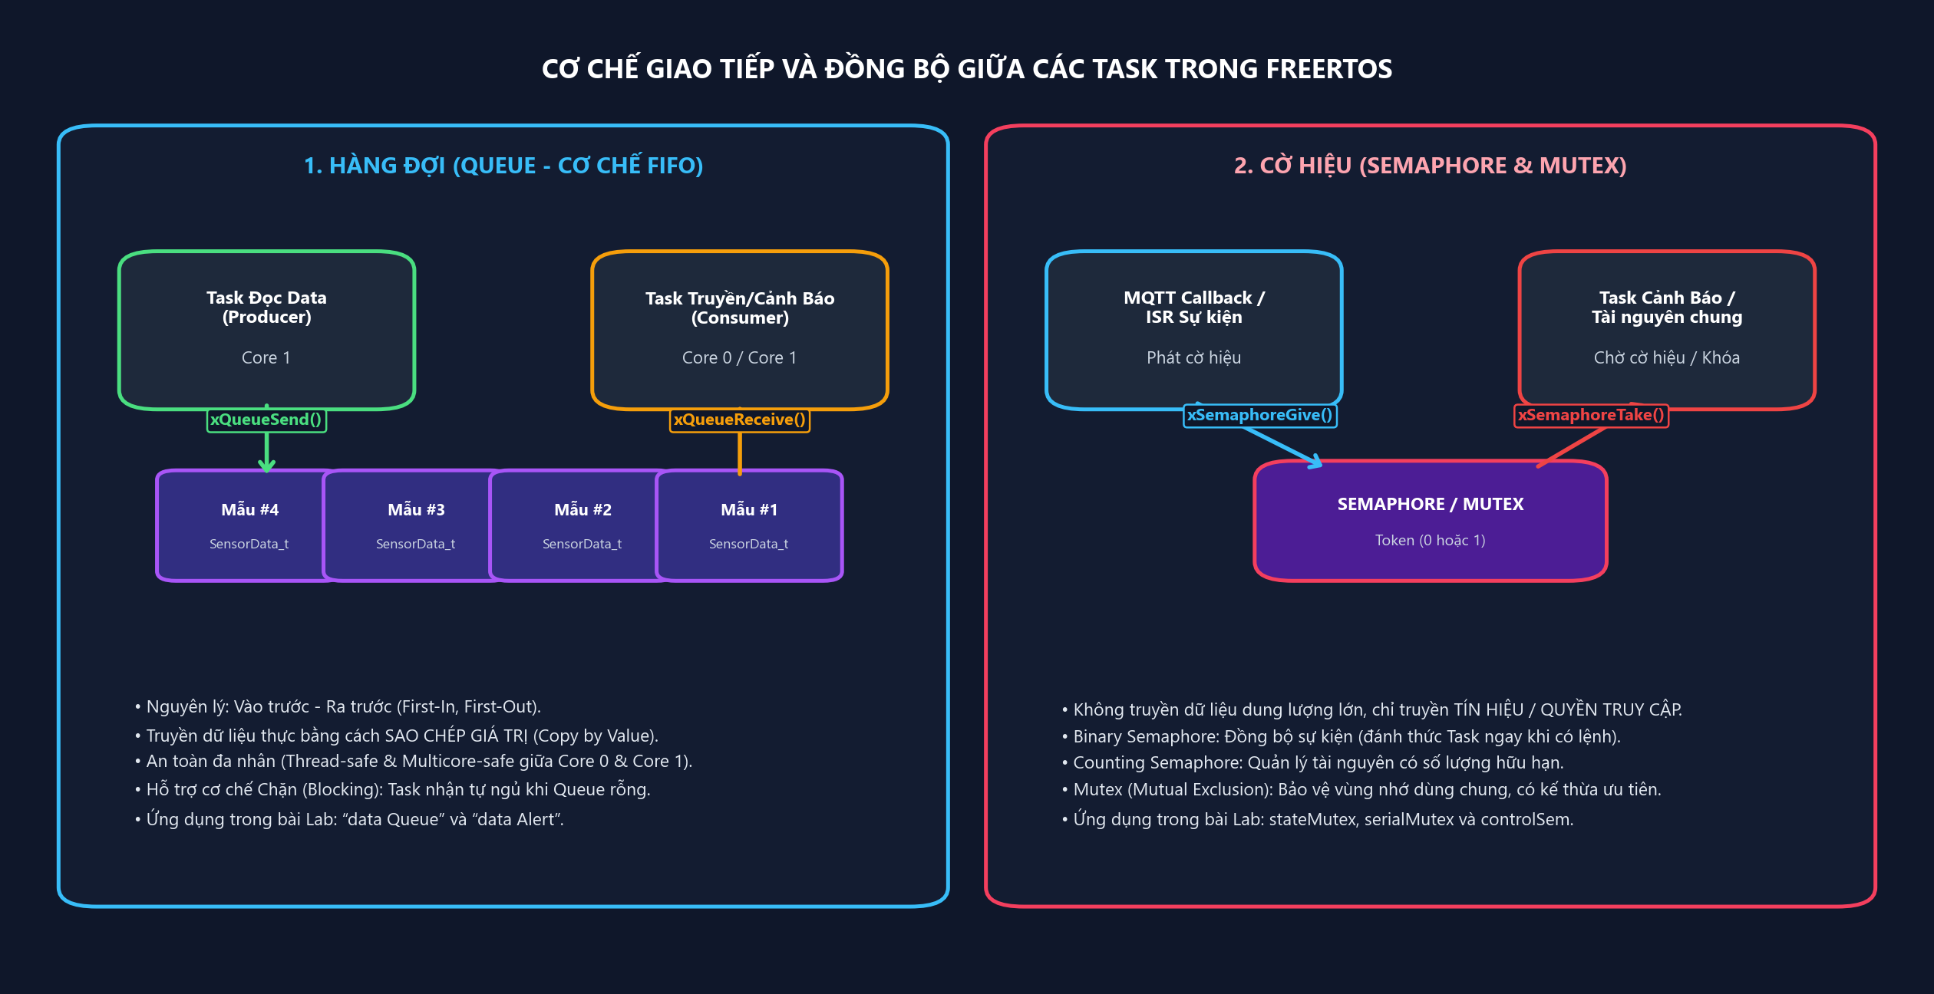
Hình 1. Sơ đồ nguyên lý hoạt động và ứng dụng của Hàng đợi (Queue) và Cờ hiệu (Semaphore/Mutex) trong bài Lab.
Đặc điểm so sánh | Hàng đợi (Queue) | Cờ hiệu (Semaphore / Mutex)
Mục đích chính | Truyền tải dữ liệu (biến, mảng, struct) giữa các Task. | Đồng bộ hóa sự kiện hoặc bảo vệ tài nguyên dùng chung.
Dữ liệu mang theo | Sao chép toàn bộ gói dữ liệu (Copy by Value). | Không chứa dữ liệu, chỉ lưu trạng thái/biến đếm Token.
Hàm API trong FreeRTOS | xQueueCreate(), xQueueSend(), xQueueReceive() | xSemaphoreCreateBinary(), xSemaphoreCreateMutex(), xSemaphoreTake(), xSemaphoreGive()
Ứng dụng thực tế trong bài Lab | 1. 'data Queue': Truyền SensorData_t từ Task đọc data (Core 1) sang Task truyền data (Core 0).  2. 'data Alert': Truyền SensorData_t từ Task đọc data (Core 1) sang Task cảnh báo (Core 1). | 1. 'stateMutex': Bảo vệ cấu trúc trạng thái Quạt/Bơm/Chế độ (sysState).  2. 'serialMutex': Tránh xung đột khi Core 0 và Core 1 cùng in Serial.  3. 'controlSem': Đánh thức Task cảnh báo khi bấm nút Manual trên Web.

4. TRÌNH BÀY CÁC BƯỚC THỰC HIỆN BÀI LAB

4.1. Sơ đồ mạch trong Wokwi và Bảng kết nối chân phần cứng
Mạch mô phỏng trên Wokwi sử dụng vi điều khiển trung tâm ESP32-DevKitC V4 kết nối với cảm biến khí gas/khói MQ-2, cảm biến nhiệt độ số DS18B20 và các cơ cấu chấp hành gồm Quạt hút khói/gas (mô phỏng bằng LED Xanh công suất / ngõ ra Relay tại GPIO 18), Máy bơm nước chữa cháy (mô phỏng bằng LED Đỏ công suất / ngõ ra Relay tại GPIO 19) và Còi báo cháy Buzzer (GPIO 5).
Thiết bị / Cảm biến | Thông số kỹ thuật & Giới hạn đo | Đơn vị đo | Chân kết nối ESP32 | Chức năng trong hệ thống
Cảm biến khí Gas/Khói MQ-2 | Đọc giá trị tương tự qua bộ ADC 12-bit của ESP32 (0 – 4095), quy đổi dải nồng độ 0 – 1000 ppm (ngưỡng cảnh báo ≥ 400 ppm). | ppm (và %) | VCC → 5V  GND → GND  AOUT → GPIO 34  DOUT → GPIO 35 | Phát hiện rò rỉ khí gas (LPG, প্রোপan, metan) và khói đám cháy.
Cảm biến nhiệt độ DS18B20 | Cảm biến nhiệt độ số chuẩn giao tiếp 1-Wire, dải đo từ -55 °C đến +125 °C, sai số ±0.5 °C (ngưỡng cảnh báo ≥ 50 °C). | °C (Độ C) | VCC → 3V3  GND → GND  DQ → GPIO 4 (kèm R kéo lên 4.7 kΩ) | Đo nhiệt độ môi trường phòng theo thời gian thực để phát hiện đám cháy.
Cơ cấu chấp hành 1: Quạt (Fan) | Ngõ ra số Digital Output (mức HIGH = 3.3V kích dẫn Relay / sáng LED Xanh qua trở 220 Ω). | Trạng thái BẬT (1) / TẮT (0) | GPIO 18 → Anode LED Xanh (Relay Quạt) | Tự động BẬT khi nồng độ khí gas vượt ngưỡng (≥ 400 ppm) hoặc điều khiển bằng nút nhấn Web.
Cơ cấu chấp hành 2: Máy bơm (Pump) | Ngõ ra số Digital Output (mức HIGH = 3.3V kích dẫn Relay / sáng LED Đỏ qua trở 220 Ω). | Trạng thái BẬT (1) / TẮT (0) | GPIO 19 → Anode LED Đỏ (Relay Bơm) | Tự động BẬT khi nhiệt độ vượt ngưỡng (≥ 50 °C) hoặc điều khiển bằng nút nhấn Web.
Còi báo động (Buzzer) | Ngõ ra xung PWM âm thanh tần số 2000 Hz khi có cảnh báo. | Hz / ON-OFF | GPIO 5 → Buzzer (+) | Phát âm thanh cảnh báo tại chỗ khi phát hiện khí gas hoặc nhiệt độ vượt ngưỡng.

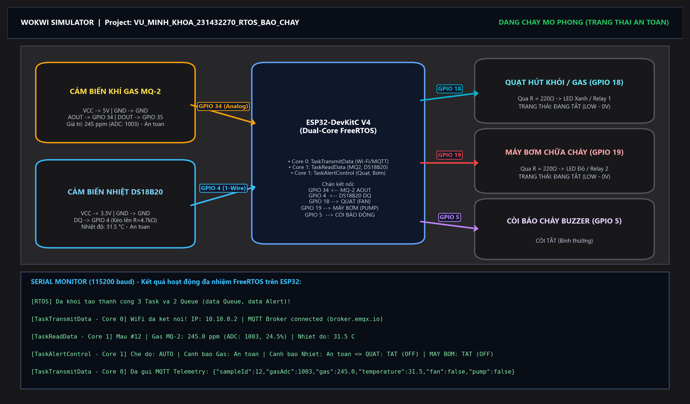
Hình 2. Sơ đồ mạch kết nối ESP32, cảm biến MQ-2, DS18B20 và cơ cấu chấp hành Quạt, Máy bơm trong Wokwi.

4.2. Triển khai FreeRTOS trên ESP32 và Bảng dữ liệu cho các Task
Hệ thống phần mềm trên ESP32 được thiết kế theo đúng kiến trúc RTOS yêu cầu của đề bài, phân bổ tường minh trên 2 nhân vật lý của ESP32 thông qua hàm xTaskCreatePinnedToCore():
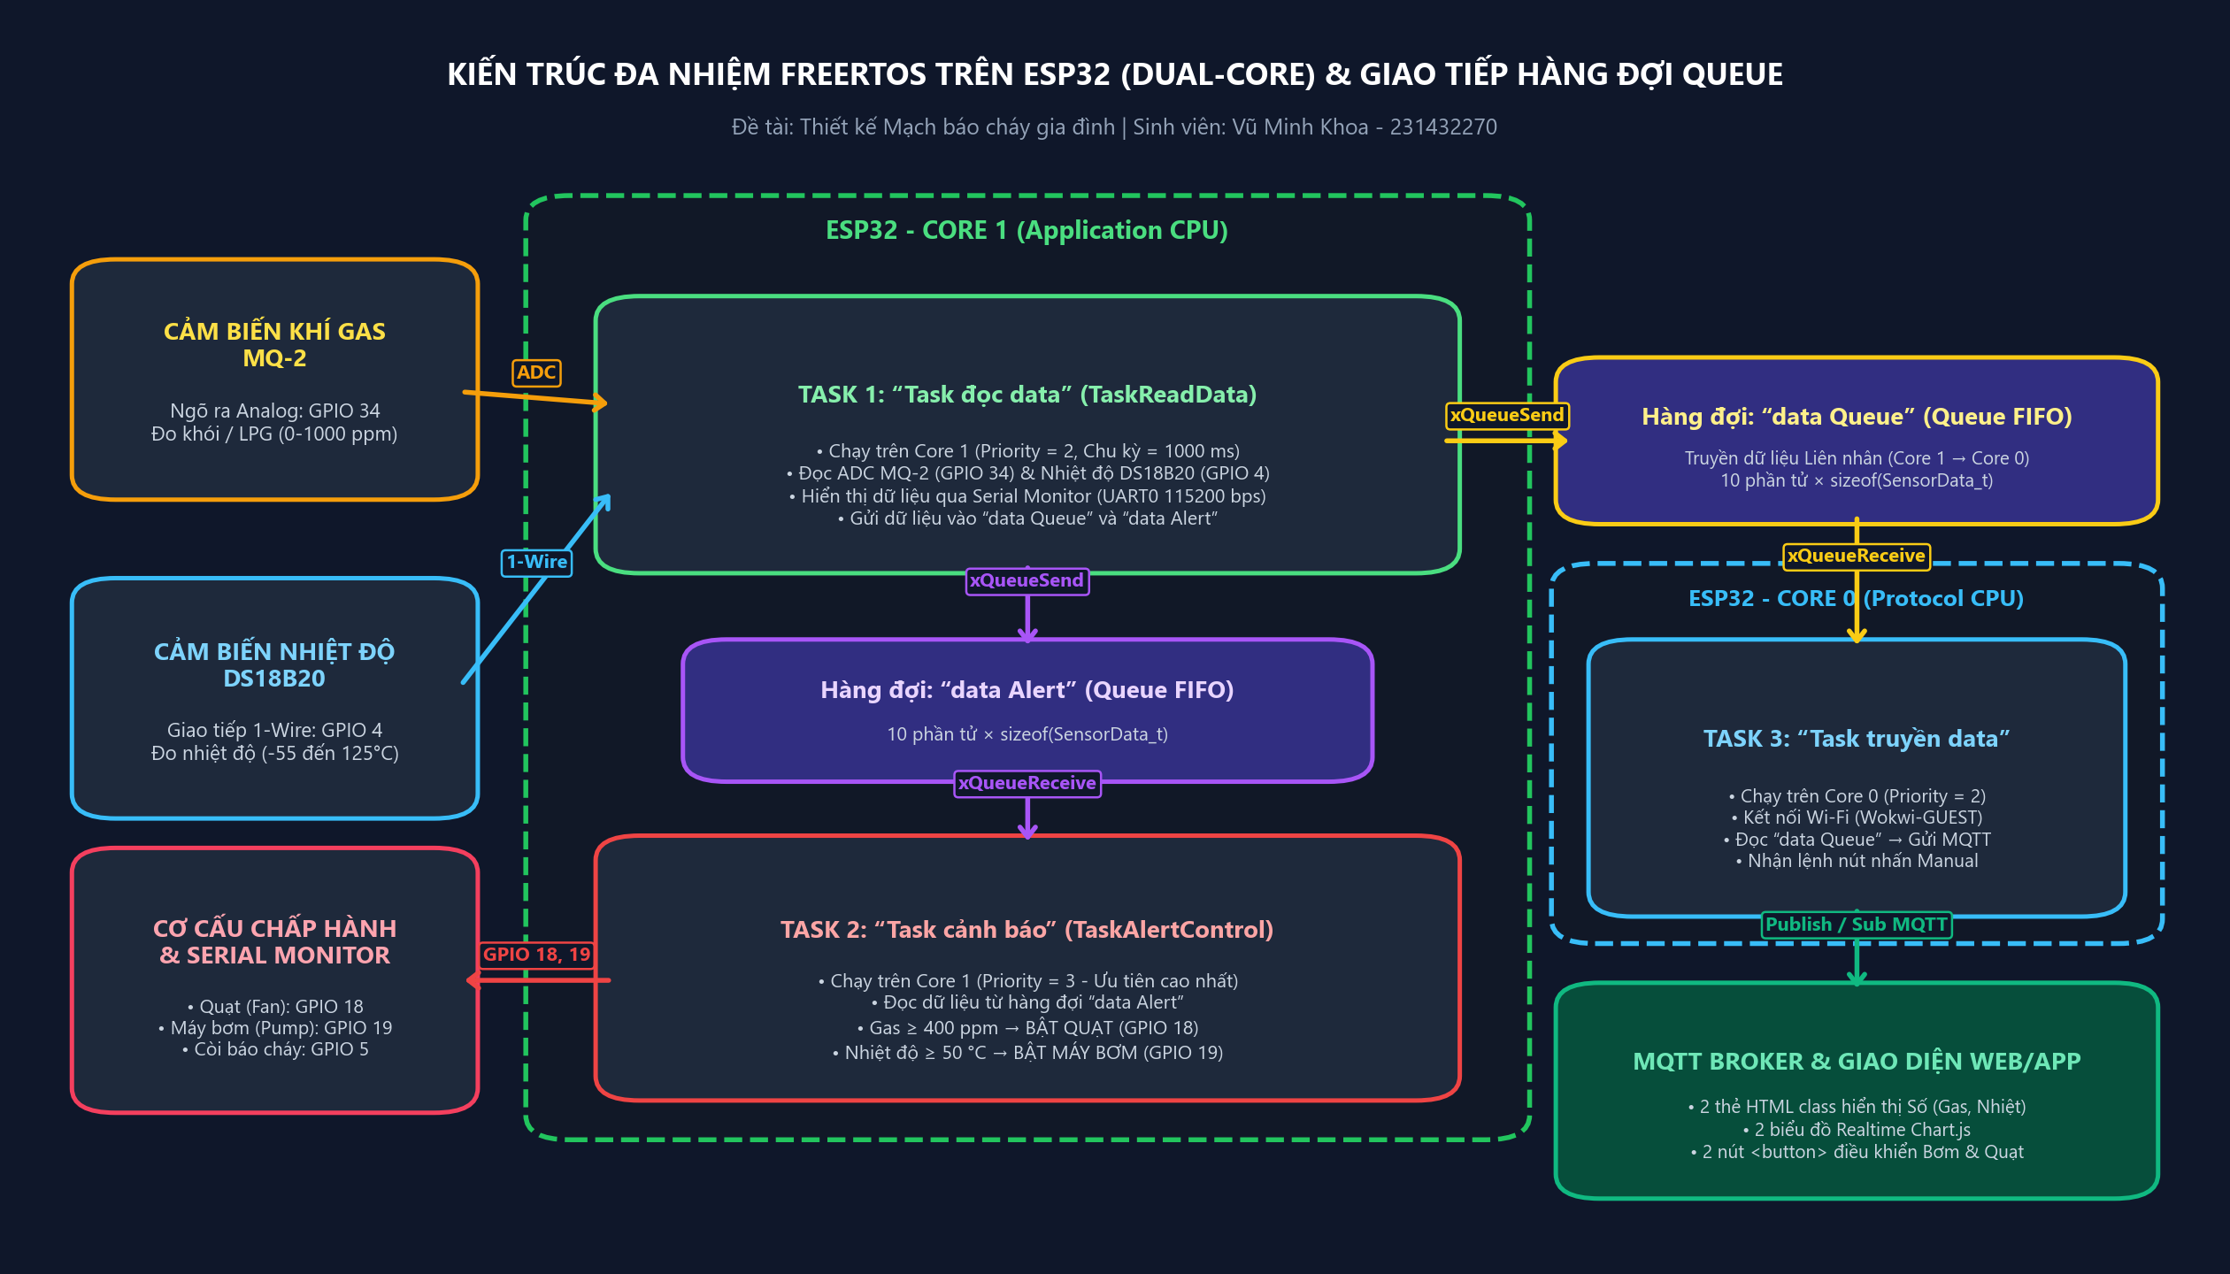
Hình 3. Sơ đồ kiến trúc đa nhiệm FreeRTOS trên 2 nhân (Core 0 & Core 1) và luồng dữ liệu qua 2 hàng đợi 'data Queue' và 'data Alert'.
Bảng 1 dưới đây trình bày chi tiết thông số thiết kế của 3 Task trong hệ thống FreeRTOS:
Tên Task theo đề bài | Tên hàm trong Code | Core thực thi | Độ ưu tiên (Priority) | Kích thước Stack | Hàng đợi giao tiếp & Nhiệm vụ chi tiết
Task truyền data | TaskTransmitData | Core 0  (Protocol CPU) | 2 | 8192 bytes | • Kết nối Wi-Fi (Wokwi-GUEST) và kết nối MQTT Broker (broker.emqx.io).  • Nếu kết nối thành công, đọc dữ liệu từ hàng đợi 'data Queue' (xQueueReceive) và đóng gói JSON gửi lên topic telemetry.  • Nhận lệnh điều khiển từ 2 nút button trên Web qua topic control.
Task đọc data | TaskReadData | Core 1  (App CPU) | 2 | 4096 bytes | • Chu kỳ 1000 ms (sử dụng vTaskDelayUntil).  • Đọc nồng độ khí gas từ cảm biến MQ-2 (GPIO 34) và nhiệt độ từ DS18B20 (GPIO 4).  • Hiển thị đầy đủ thông số qua giao tiếp Serial Monitor.  • Gửi bản ghi SensorData_t vào cả 2 hàng đợi: 'data Queue' và 'data Alert'.
Task cảnh báo | TaskAlertControl | Core 1  (App CPU) | 3  (Cao nhất) | 4096 bytes | • Đọc dữ liệu từ hàng đợi 'data Alert' (Blocking Read).  • Kiểm tra ngưỡng báo cháy và điều khiển cơ cấu chấp hành:  + Quạt (GPIO 18) BẬT khi nồng độ khí gas ≥ 400 ppm.  + Máy bơm (GPIO 19) BẬT khi nhiệt độ ≥ 50 °C.  + Khi ở chế độ Manual: thực thi lệnh bật/tắt trực tiếp từ nút nhấn Web.

Bảng 2 mô tả cấu trúc gói dữ liệu SensorData_t được truyền bên trong hai hàng đợi 'data Queue' và 'data Alert':
Tên trường dữ liệu | Kiểu dữ liệu C/C++ | Kích thước | Ý nghĩa và phạm vi giá trị
sampleId | uint32_t | 4 bytes | Số thứ tự mẫu đo tăng dần từ khi ESP32 khởi động.
timestampMs | uint32_t | 4 bytes | Thời điểm lấy mẫu tính bằng mili-giây (millis()).
gasAdc | int | 4 bytes | Giá trị số nguyên ADC 12-bit đọc từ chân AOUT của MQ-2 (0 – 4095).
gasPpm | float | 4 bytes | Nồng độ khí gas/khói quy đổi theo thang đo (0.0 – 1000.0 ppm).
gasPercent | float | 4 bytes | Tỉ lệ phần trăm nồng độ khí gas (0.0 – 100.0 %).
temperatureC | float | 4 bytes | Nhiệt độ đọc từ cảm biến nhiệt DS18B20 (-55.0 đến +125.0 °C).
gasExceed | bool | 1 byte | Cờ cảnh báo khí gas vượt ngưỡng (true khi gasPpm ≥ 400.0 ppm).
tempExceed | bool | 1 byte | Cờ cảnh báo nhiệt độ vượt ngưỡng (true khi temperatureC ≥ 50.0 °C).

Bảng 3 tổng hợp thuật toán điều khiển cơ cấu chấp hành Quạt và Máy bơm (tích hợp vùng trễ Hysteresis chống đóng cắt liên tục):
Cơ cấu chấp hành | Chân GPIO | Điều kiện BẬT (Chế độ Auto) | Điều kiện TẮT (Chế độ Auto) | Hoạt động ở Chế độ Manual (Web Button)
Quạt hút khói/gas (Fan) | GPIO 18 | Nồng độ khí gas ≥ 400.0 ppm | Nồng độ khí gas ≤ 360.0 ppm | Bật / Tắt trực tiếp khi nhấn nút <button> Quạt trên Web.
Máy bơm chữa cháy (Pump) | GPIO 19 | Nhiệt độ ≥ 50.0 °C | Nhiệt độ ≤ 47.0 °C | Bật / Tắt trực tiếp khi nhấn nút <button> Máy bơm trên Web.

4.3. Thiết kế giao diện trên Website/App để hiển thị dữ liệu và điều khiển
Giao diện giám sát và điều khiển (tệp web_dashboard/index.html) được xây dựng bằng HTML5, CSS3, thư viện MQTT.js (kết nối tới MQTT Broker broker.emqx.io qua WebSockets tại cổng 8084) và thư viện Chart.js. Giao diện đáp ứng đầy đủ và chính xác cả 3 yêu cầu trong đề bài:
- 1. Hai thẻ HTML có thuộc tính 'class' hiển thị số liệu Nồng độ khí gas và Nhiệt độ: Sử dụng thẻ <div class='sensor-card gas-card'> chứa <span class='sensor-number gas-value'> để hiển thị nồng độ khí gas (ppm) và thẻ <div class='sensor-card temp-card'> chứa <span class='sensor-number temp-value'> để hiển thị nhiệt độ (°C). Trong JavaScript, chương trình truy xuất trực tiếp qua document.querySelector('.gas-value') và document.querySelector('.temp-value') để cập nhật giá trị ngay khi nhận bản tin từ MQTT Broker.
- 2. Hai biểu đồ cập nhật trực tiếp theo thời gian thực (Realtime Charts): Sử dụng hai thẻ <canvas id='gasRealtimeChart' class='realtime-chart'> và <canvas id='tempRealtimeChart' class='realtime-chart'> vẽ đường biến thiên nồng độ khí gas (ppm) và nhiệt độ (°C) theo từng thời điểm nhận gói tin, có kèm đường nét đứt màu đỏ biểu diễn ngưỡng cảnh báo (400 ppm và 50 °C).
- 3. Hai nút <button> điều khiển trạng thái Máy bơm và Quạt (chế độ Manual): Sử dụng thẻ <button class='control-button btn-fan-control' onclick='toggleFanManual()'> và <button class='control-button btn-pump-control' onclick='togglePumpManual()'>. Khi người dùng nhấn nút, giao diện Web sẽ xuất bản (Publish) bản tin JSON {'cmd':'setFan','state':true/false} hoặc {'cmd':'setPump','state':true/false} lên topic fire_alarm_vmk_231432270/control để ESP32 chuyển sang chế độ Manual và bật/tắt ngay cơ cấu chấp hành tương ứng.

4.4. Code chương trình đầy đủ và Giải thích chi tiết

4.4.1. Code chương trình ESP32 FreeRTOS (sketch.ino)
/*
* ============================================================================
* ĐỀ TÀI: THIẾT KẾ MẠCH BÁO CHÁY GIA ĐÌNH SỬ DỤNG ESP32, FREERTOS VÀ MQTT
* Sinh viên thực hiện : Vũ Minh Khoa
* Mã sinh viên : 231432270
* Lớp : Điện Tử và Tin Học Công Nghiệp 1 - K64
* ============================================================================
* YÊU CẦU HỆ THỐNG RTOS TRÊN ESP32:
* 1. "Task truyền data" (TaskTransmitData) - Chạy trên Core 0:
* - Kết nối Wi-Fi, nếu thành công thì kết nối MQTT Broker.
* - Đọc dữ liệu từ hàng đợi "data Queue" (dataQueue) và gửi lên MQTT Broker.
* - Nhận lệnh điều khiển Quạt / Máy bơm (chế độ Manual/Auto) từ Web/App.
* 2. "Task đọc data" (TaskReadData) - Chạy trên Core 1:
* - Đọc nồng độ khí gas/khói từ cảm biến MQ-2 (ADC GPIO 34) và nhiệt độ
* từ cảm biến nhiệt DS18B20 (1-Wire GPIO 4).
* - Hiển thị dữ liệu qua giao tiếp Serial.
* - Gửi dữ liệu đầy đủ vào hàng đợi "data Queue" (dataQueue) và
* vào hàng đợi "data Alert" (dataAlertQueue).
* 3. "Task cảnh báo" (TaskAlertControl) - Chạy trên Core 1:
* - Đọc dữ liệu từ hàng đợi "data Alert" (dataAlertQueue).
* - Thực hiện điều khiển cơ cấu chấp hành là Quạt (GPIO 18) và Máy bơm (GPIO 19):
* + Quạt bật khi nồng độ khí gas vượt ngưỡng (chế độ Auto).
* + Máy bơm bật khi nhiệt độ vượt ngưỡng (chế độ Auto).
* + Hỗ trợ điều khiển bật/tắt Máy bơm và Quạt bằng nút nhấn từ Web (Manual).
* ============================================================================
*/
#include <Arduino.h>
#include <WiFi.h>
#include <PubSubClient.h>
#include <ArduinoJson.h>
#include <OneWire.h>
#include <DallasTemperature.h>
// ===================== 1. CẤU HÌNH MẠNG WIFI & MQTT BROKER ==================
const char* WIFI_SSID = "Wokwi-GUEST";
const char* WIFI_PASSWORD = "";
// Sử dụng Public MQTT Broker EMQX (hỗ trợ TCP 1883 cho ESP32 & WebSocket 8083/8084 cho Web)
const char* MQTT_BROKER = "broker.emqx.io";
const int MQTT_PORT = 1883;
const char* MQTT_CLIENT_ID = "ESP32_FireAlarm_VMK_231432270";
// Các MQTT Topic giao tiếp giữa ESP32 và Giao diện Web/App
const char* TOPIC_TELEMETRY = "fire_alarm_vmk_231432270/telemetry";
const char* TOPIC_CONTROL = "fire_alarm_vmk_231432270/control";
const char* TOPIC_STATUS = "fire_alarm_vmk_231432270/status";
// ===================== 2. ĐỊNH NGHĨA CHÂN PHẦN CỨNG (GPIO) ==================
#define MQ2_ADC_PIN 34 // Chân Analog đọc nồng độ khí gas/khói từ MQ-2 (Input Only)
#define MQ2_DOUT_PIN 35 // Chân Digital của cảm biến MQ-2 (Input Only)
#define TEMP_ONEWIRE_PIN 4 // Chân DATA giao tiếp 1-Wire với cảm biến nhiệt DS18B20
#define FAN_PIN 18 // Cơ cấu chấp hành 1: Quạt hút khói/gas (LED Xanh / Relay 1)
#define PUMP_PIN 19 // Cơ cấu chấp hành 2: Máy bơm chữa cháy (LED Đỏ / Relay 2)
#define BUZZER_PIN 5 // Còi báo động tại chỗ khi phát hiện cháy/rò rỉ khí gas
// ===================== 3. NGƯỠNG CẢNH BÁO CHÁY (THRESHOLDS) =================
#define GAS_THRESHOLD_PPM 400.0f // Ngưỡng nồng độ khí gas/khói kích hoạt Quạt (ppm)
#define GAS_HYSTERESIS_PPM 360.0f // Ngưỡng trễ tắt Quạt tránh đóng cắt liên tục (ppm)
#define TEMP_THRESHOLD_C 50.0f // Ngưỡng nhiệt độ kích hoạt Máy bơm (°C)
#define TEMP_HYSTERESIS_C 47.0f // Ngưỡng trễ tắt Máy bơm (°C)
// ===================== 4. CẤU TRÚC DỮ LIỆU HÀNG ĐỢI (QUEUE) =================
typedef struct {
uint32_t sampleId; // Số thứ tự mẫu đo
uint32_t timestampMs; // Thời điểm lấy mẫu (ms từ lúc khởi động)
int gasAdc; // Giá trị ADC thô từ MQ-2 (0 - 4095)
float gasPpm; // Nồng độ khí gas/khói quy đổi (ppm: 0 - 1000)
float gasPercent; // Phần trăm mức khí gas (0 - 100%)
float temperatureC; // Nhiệt độ môi trường (°C)
bool gasExceed; // Cờ báo nồng độ khí gas vượt ngưỡng
bool tempExceed; // Cờ báo nhiệt độ vượt ngưỡng
} SensorData_t;
// Cấu trúc lưu trạng thái hệ thống & cơ cấu chấp hành (bảo vệ bởi Mutex Semaphore)
typedef struct {
bool manualMode; // false = Chế độ Tự động (AUTO), true = Chế độ Thủ công (MANUAL)
bool fanState; // Trạng thái hiện tại của Quạt (true = BẬT, false = TẮT)
bool pumpState; // Trạng thái hiện tại của Máy bơm (true = BẬT, false = TẮT)
bool manualFanCmd; // Lệnh điều khiển Quạt từ nút nhấn Web ở chế độ Manual
bool manualPumpCmd; // Lệnh điều khiển Máy bơm từ nút nhấn Web ở chế độ Manual
bool gasAlert; // Cảnh báo khí gas vượt ngưỡng
bool tempAlert; // Cảnh báo nhiệt độ vượt ngưỡng
} SystemState_t;
// ===================== 5. KHAI BÁO CÁC ĐỐI TƯỢNG FREERTOS ===================
QueueHandle_t dataQueue; // Hàng đợi "data Queue": Task đọc data -> Task truyền data
QueueHandle_t dataAlertQueue; // Hàng đợi "data Alert": Task đọc data -> Task cảnh báo
SemaphoreHandle_t stateMutex; // Semaphore Mutex bảo vệ biến trạng thái chung sysState
SemaphoreHandle_t serialMutex; // Semaphore Mutex đồng bộ in Serial giữa Core 0 & Core 1
SemaphoreHandle_t controlSem; // Binary Semaphore đánh thức Task cảnh báo khi có lệnh Manual
TaskHandle_t taskTransmitHandle = NULL;
TaskHandle_t taskReadHandle = NULL;
TaskHandle_t taskAlertHandle = NULL;
// ===================== 6. ĐỐI TƯỢNG PHẦN CỨNG & TRẠNG THÁI ==================
WiFiClient espWiFiClient;
PubSubClient mqttClient(espWiFiClient);
OneWire oneWireBus(TEMP_ONEWIRE_PIN);
DallasTemperature tempSensor(&oneWireBus);
SystemState_t sysState = {
.manualMode = false,
.fanState = false,
.pumpState = false,
.manualFanCmd = false,
.manualPumpCmd = false,
.gasAlert = false,
.tempAlert = false
};
uint32_t globalSampleCounter = 0;
// ===================== 7. HÀM TIỆN ÍCH ĐỒNG BỘ SERIAL =======================
void safeSerialPrintln(const String& msg) {
if (xSemaphoreTake(serialMutex, pdMS_TO_TICKS(100)) == pdTRUE) {
Serial.println(msg);
xSemaphoreGive(serialMutex);
}
}
// Hàm áp dụng trạng thái ra chân GPIO vật lý của Quạt, Máy bơm và Còi báo động
void applyActuatorOutputs(bool fanOn, bool pumpOn, bool alarmActive) {
digitalWrite(FAN_PIN, fanOn ? HIGH : LOW);
digitalWrite(PUMP_PIN, pumpOn ? HIGH : LOW);
if (alarmActive) {
tone(BUZZER_PIN, 2000, 250);
} else {
noTone(BUZZER_PIN);
digitalWrite(BUZZER_PIN, LOW);
}
}
// Hàm gửi nhanh bản tin trạng thái cơ cấu chấp hành lên MQTT khi có thay đổi
void publishSystemStatus() {
if (!mqttClient.connected()) return;
StaticJsonDocument<256> doc;
if (xSemaphoreTake(stateMutex, pdMS_TO_TICKS(50)) == pdTRUE) {
doc["mode"] = sysState.manualMode ? "MANUAL" : "AUTO";
doc["manualMode"] = sysState.manualMode;
doc["fan"] = sysState.fanState;
doc["pump"] = sysState.pumpState;
doc["gasAlert"] = sysState.gasAlert;
doc["tempAlert"] = sysState.tempAlert;
xSemaphoreGive(stateMutex);
}
char buffer[256];
serializeJson(doc, buffer);
mqttClient.publish(TOPIC_STATUS, buffer, true);
}
// ===================== 8. CALLBACK NHẬN LỆNH TỪ WEB QUA MQTT ================
/*
* Định dạng JSON gửi từ các nút <button> trên giao diện Web/App:
* - Chuyển chế độ: {"cmd": "setMode", "manual": true/false}
* - Nút Quạt : {"cmd": "setFan", "state": true/false}
* - Nút Máy bơm : {"cmd": "setPump", "state": true/false}
*/
void mqttCallback(char* topic, byte* payload, unsigned int length) {
StaticJsonDocument<256> doc;
DeserializationError err = deserializeJson(doc, payload, length);
if (err) {
safeSerialPrintln("[MQTT-RX] Loi phan tich JSON lenh dieu khien!");
return;
}
const char* cmd = doc["cmd"] | "";
bool stateChanged = false;
if (xSemaphoreTake(stateMutex, pdMS_TO_TICKS(100)) == pdTRUE) {
if (strcmp(cmd, "setMode") == 0) {
sysState.manualMode = doc["manual"].as<bool>();
if (sysState.manualMode) {
// Khi chuyển sang Manual, giữ nguyên trạng thái hiện tại làm lệnh khởi đầu
sysState.manualFanCmd = sysState.fanState;
sysState.manualPumpCmd = sysState.pumpState;
}
stateChanged = true;
}
else if (strcmp(cmd, "setFan") == 0) {
bool targetState = doc["state"].as<bool>();
sysState.manualMode = true; // Tự động kích hoạt chế độ Manual khi bấm nút trên Web
sysState.manualFanCmd = targetState;
sysState.fanState = targetState;
applyActuatorOutputs(sysState.fanState, sysState.pumpState,
sysState.gasAlert || sysState.tempAlert);
stateChanged = true;
}
else if (strcmp(cmd, "setPump") == 0) {
bool targetState = doc["state"].as<bool>();
sysState.manualMode = true; // Tự động kích hoạt chế độ Manual khi bấm nút trên Web
sysState.manualPumpCmd = targetState;
sysState.pumpState = targetState;
applyActuatorOutputs(sysState.fanState, sysState.pumpState,
sysState.gasAlert || sysState.tempAlert);
stateChanged = true;
}
xSemaphoreGive(stateMutex);
}
if (stateChanged) {
// Phát tín hiệu Semaphore cho Task cảnh báo cập nhật ngay lập tức
xSemaphoreGive(controlSem);
publishSystemStatus();
String logMsg = String("[MQTT-RX] Nhan lenh Web: cmd=") + cmd +
" | Mode=" + (sysState.manualMode ? "MANUAL" : "AUTO") +
" | Quat=" + (sysState.fanState ? "ON" : "OFF") +
" | MayBom=" + (sysState.pumpState ? "ON" : "OFF");
safeSerialPrintln(logMsg);
}
}
// ===================== 9. TASK 1: ĐỌC DỮ LIỆU CẢM BIẾN (CORE 1) =============
/*
* Yêu cầu đề bài:
* - "Task đọc data", chạy Core 1: đọc dữ liệu cảm biến MQ2 và nhiệt độ từ cảm
* biến nhiệt, hiển thị dữ liệu qua giao tiếp serial, gửi dữ liệu đầy đủ vào
* hàng đợi "data Queue" và vào hàng đợi "data Alert".
*/
void TaskReadData(void* pvParameters) {
(void)pvParameters;
safeSerialPrintln("[RTOS] TaskReadData khoi chay tren Core " + String(xPortGetCoreID()));
TickType_t xLastWakeTime = xTaskGetTickCount();
const TickType_t xFrequency = pdMS_TO_TICKS(1000); // Chu kỳ lấy mẫu: 1000 ms (1 giây)
for (;;) {
// 1. Đọc giá trị ADC 12-bit (0 - 4095) từ cảm biến khí gas/khói MQ-2
int rawAdc = analogRead(MQ2_ADC_PIN);
// Quy đổi giá trị ADC sang nồng độ khí gas/khói tương đương (0 - 1000 ppm) và %
float gasPpm = (rawAdc / 4095.0f) * 1000.0f;
float gasPercent = (rawAdc / 4095.0f) * 100.0f;
// 2. Đọc nhiệt độ (°C) từ cảm biến nhiệt độ 1-Wire DS18B20
tempSensor.requestTemperatures();
float tempC = tempSensor.getTempCByIndex(0);
// Kiểm tra nếu cảm biến DS18B20 chưa kịp phản hồi (-127°C) thì giữ giá trị an toàn
if (tempC == DEVICE_DISCONNECTED_C || isnan(tempC) || tempC < -55.0f || tempC > 150.0f) {
tempC = 31.5f;
}
// 3. Đóng gói dữ liệu đầy đủ vào cấu trúc SensorData_t
globalSampleCounter++;
SensorData_t currentData;
currentData.sampleId = globalSampleCounter;
currentData.timestampMs = millis();
currentData.gasAdc = rawAdc;
currentData.gasPpm = gasPpm;
currentData.gasPercent = gasPercent;
currentData.temperatureC = tempC;
currentData.gasExceed = (gasPpm >= GAS_THRESHOLD_PPM);
currentData.tempExceed = (tempC >= TEMP_THRESHOLD_C);
// 4. Hiển thị dữ liệu qua giao tiếp Serial
String serialLog = "[TaskReadData - Core " + String(xPortGetCoreID()) + "] " +
"Mau #" + String(currentData.sampleId) +
" | Gas MQ-2: " + String(currentData.gasPpm, 1) + " ppm" +
" (ADC: " + String(currentData.gasAdc) + ", " + String(currentData.gasPercent, 1) + "%)" +
" | Nhiet do: " + String(currentData.temperatureC, 1) + " C";
safeSerialPrintln(serialLog);
// 5. Gửi dữ liệu đầy đủ vào hàng đợi "data Queue" (cho Task truyền data ở Core 0)
if (xQueueSend(dataQueue, &currentData, pdMS_TO_TICKS(50)) != pdPASS) {
// Nếu hàng đợi đầy, ghi đè phần tử cũ nhất để luôn ưu tiên dữ liệu thời gian thực
SensorData_t dummy;
xQueueReceive(dataQueue, &dummy, 0);
xQueueSend(dataQueue, &currentData, 0);
}
// 6. Gửi dữ liệu đầy đủ vào hàng đợi "data Alert" (cho Task cảnh báo ở Core 1)
if (xQueueSend(dataAlertQueue, &currentData, pdMS_TO_TICKS(50)) != pdPASS) {
SensorData_t dummy;
xQueueReceive(dataAlertQueue, &dummy, 0);
xQueueSend(dataAlertQueue, &currentData, 0);
}
// Lập lịch chu kỳ chính xác 1 giây bằng vTaskDelayUntil
vTaskDelayUntil(&xLastWakeTime, xFrequency);
}
}
// ===================== 10. TASK 2: CẢNH BÁO & ĐIỀU KHIỂN (CORE 1) ===========
/*
* Yêu cầu đề bài:
* - "Task cảnh báo", chạy Core 1: đọc dữ liệu từ hàng đợi "data Alert", và thực
* hiện điều khiển cơ cấu chấp hành là quạt và máy bơm.
* + Quạt bật khi nồng độ khí gas vượt ngưỡng.
* + Máy bơm bật khi nhiệt độ vượt ngưỡng.
*/
void TaskAlertControl(void* pvParameters) {
(void)pvParameters;
safeSerialPrintln("[RTOS] TaskAlertControl khoi chay tren Core " + String(xPortGetCoreID()));
SensorData_t alertData;
for (;;) {
// Chờ nhận gói dữ liệu mới từ hàng đợi "data Alert" (Blocking Read tiết kiệm CPU)
if (xQueueReceive(dataAlertQueue, &alertData, pdMS_TO_TICKS(200)) == pdPASS) {
bool fanOut = false;
bool pumpOut = false;
bool gasIsAlert = false;
bool tempIsAlert = false;
bool isManual = false;
if (xSemaphoreTake(stateMutex, pdMS_TO_TICKS(100)) == pdTRUE) {
// Cập nhật trạng thái cảnh báo vượt ngưỡng (có vùng trễ Hysteresis chống nhiễu)
if (alertData.gasPpm >= GAS_THRESHOLD_PPM) {
sysState.gasAlert = true;
} else if (alertData.gasPpm <= GAS_HYSTERESIS_PPM) {
sysState.gasAlert = false;
}
if (alertData.temperatureC >= TEMP_THRESHOLD_C) {
sysState.tempAlert = true;
} else if (alertData.temperatureC <= TEMP_HYSTERESIS_C) {
sysState.tempAlert = false;
}
gasIsAlert = sysState.gasAlert;
tempIsAlert = sysState.tempAlert;
isManual = sysState.manualMode;
if (!sysState.manualMode) {
// CHẾ ĐỘ TỰ ĐỘNG (AUTO):
// - Quạt bật khi nồng độ khí gas vượt ngưỡng
// - Máy bơm bật khi nhiệt độ vượt ngưỡng
sysState.fanState = sysState.gasAlert;
sysState.pumpState = sysState.tempAlert;
} else {
// CHẾ ĐỘ THỦ CÔNG (MANUAL):
// Điều khiển theo trạng thái nút nhấn từ giao diện Web/App
sysState.fanState = sysState.manualFanCmd;
sysState.pumpState = sysState.manualPumpCmd;
}
fanOut = sysState.fanState;
pumpOut = sysState.pumpState;
xSemaphoreGive(stateMutex);
}
// Xuất tín hiệu điều khiển ra chân GPIO Quạt (GPIO 18), Máy bơm (GPIO 19) và Còi (GPIO 5)
applyActuatorOutputs(fanOut, pumpOut, gasIsAlert || tempIsAlert);
// In thông báo trạng thái điều khiển và cảnh báo qua Serial
String alertMsg = "[TaskAlertControl - Core " + String(xPortGetCoreID()) + "] " +
"Che do: " + String(isManual ? "MANUAL" : "AUTO") +
" | Canh bao Gas: " + String(gasIsAlert ? "NGUY HIEM!" : "An toan") +
" | Canh bao Nhiet: " + String(tempIsAlert ? "NGUY HIEM!" : "An toan") +
" => QUAT: " + String(fanOut ? "BAT (ON)" : "TAT (OFF)") +
" | MAY BOM: " + String(pumpOut ? "BAT (ON)" : "TAT (OFF)");
safeSerialPrintln(alertMsg);
}
// Kiểm tra nếu có Semaphore điều khiển tức thời từ nút nhấn Web
if (xSemaphoreTake(controlSem, 0) == pdTRUE) {
if (xSemaphoreTake(stateMutex, pdMS_TO_TICKS(50)) == pdTRUE) {
applyActuatorOutputs(sysState.fanState, sysState.pumpState,
sysState.gasAlert || sysState.tempAlert);
xSemaphoreGive(stateMutex);
}
}
}
}
// ===================== 11. TASK 3: KẾT NỐI WIFI & TRUYỀN MQTT (CORE 0) ======
/*
* Yêu cầu đề bài:
* - "Task truyền data": kết nối Wifi chạy Core 0, nếu thành công, đọc dữ liệu
* từ hàng đợi "data Queue", và gửi lên MQTT broker.
*/
void ensureWiFiConnected() {
if (WiFi.status() == WL_CONNECTED) return;
safeSerialPrintln("[TaskTransmitData - Core " + String(xPortGetCoreID()) +
"] Dang ket noi WiFi: " + String(WIFI_SSID) + " ...");
WiFi.mode(WIFI_STA);
WiFi.begin(WIFI_SSID, WIFI_PASSWORD, 6);
while (WiFi.status() != WL_CONNECTED) {
vTaskDelay(pdMS_TO_TICKS(500));
}
safeSerialPrintln("[TaskTransmitData - Core " + String(xPortGetCoreID()) +
"] WiFi da ket noi! IP: " + WiFi.localIP().toString());
}
void ensureMQTTConnected() {
if (mqttClient.connected()) return;
mqttClient.setServer(MQTT_BROKER, MQTT_PORT);
mqttClient.setCallback(mqttCallback);
mqttClient.setBufferSize(512);
while (!mqttClient.connected() && WiFi.status() == WL_CONNECTED) {
String clientId = String(MQTT_CLIENT_ID) + "_" + String(random(1000, 9999));
safeSerialPrintln("[TaskTransmitData - Core " + String(xPortGetCoreID()) +
"] Dang ket noi MQTT Broker (" + String(MQTT_BROKER) + ")...");
if (mqttClient.connect(clientId.c_str())) {
safeSerialPrintln("[TaskTransmitData - Core " + String(xPortGetCoreID()) +
"] MQTT Broker da ket noi thanh cong!");
mqttClient.subscribe(TOPIC_CONTROL);
publishSystemStatus();
} else {
safeSerialPrintln("[TaskTransmitData - Core " + String(xPortGetCoreID()) +
"] Loi ket noi MQTT, ma loi rc=" + String(mqttClient.state()) +
". Thu lai sau 2 giay...");
vTaskDelay(pdMS_TO_TICKS(2000));
}
}
}
void TaskTransmitData(void* pvParameters) {
(void)pvParameters;
safeSerialPrintln("[RTOS] TaskTransmitData khoi chay tren Core " + String(xPortGetCoreID()));
SensorData_t txData;
for (;;) {
// 1. Đảm bảo kết nối Wi-Fi trên Core 0
ensureWiFiConnected();
// 2. Nếu Wi-Fi thành công, duy trì kết nối tới MQTT Broker
if (WiFi.status() == WL_CONNECTED) {
ensureMQTTConnected();
mqttClient.loop();
// 3. Đọc dữ liệu từ hàng đợi "data Queue" và gửi lên MQTT Broker
if (xQueueReceive(dataQueue, &txData, pdMS_TO_TICKS(100)) == pdPASS) {
StaticJsonDocument<384> doc;
doc["sampleId"] = txData.sampleId;
doc["timestamp"] = txData.timestampMs;
doc["gasAdc"] = txData.gasAdc;
doc["gas"] = serialized(String(txData.gasPpm, 1));
doc["gasPercent"] = serialized(String(txData.gasPercent, 1));
doc["temperature"] = serialized(String(txData.temperatureC, 1));
// Đọc trạng thái cơ cấu chấp hành hiện tại thông qua Mutex Semaphore
if (xSemaphoreTake(stateMutex, pdMS_TO_TICKS(50)) == pdTRUE) {
doc["mode"] = sysState.manualMode ? "MANUAL" : "AUTO";
doc["manualMode"] = sysState.manualMode;
doc["fan"] = sysState.fanState;
doc["pump"] = sysState.pumpState;
doc["gasAlert"] = sysState.gasAlert;
doc["tempAlert"] = sysState.tempAlert;
xSemaphoreGive(stateMutex);
}
// Thông tin chẩn đoán RTOS Core
doc["coreRead"] = 1;
doc["coreAlert"] = 1;
doc["coreTx"] = xPortGetCoreID();
char payload[384];
serializeJson(doc, payload);
if (mqttClient.publish(TOPIC_TELEMETRY, payload)) {
safeSerialPrintln("[TaskTransmitData - Core " + String(xPortGetCoreID()) +
"] Da gui MQTT Telemetry: " + String(payload));
} else {
safeSerialPrintln("[TaskTransmitData - Core " + String(xPortGetCoreID()) +
"] Gui MQTT that bai!");
}
}
}
// Nhường CPU ngắn cho Idle Task & Watchdog Timer trên Core 0
vTaskDelay(pdMS_TO_TICKS(20));
}
}
// ===================== 12. HÀM KHỞI TẠO HỆ THỐNG (SETUP) ====================
void setup() {
Serial.begin(115200);
delay(200);
Serial.println("==================================================================");
Serial.println(" HE THONG BAO CHAY GIA DINH - ESP32 DUAL-CORE FREERTOS & MQTT");
Serial.println(" Sinh vien: Vu Minh Khoa - MSV: 231432270");
Serial.println("==================================================================");
// Cấu hình độ phân giải ADC 12-bit (0 - 4095) cho cảm biến MQ-2
analogReadResolution(12);
pinMode(MQ2_ADC_PIN, INPUT);
pinMode(MQ2_DOUT_PIN, INPUT);
// Khởi tạo cảm biến nhiệt độ 1-Wire DS18B20
tempSensor.begin();
// Cấu hình các chân điều khiển Cơ cấu chấp hành (Quạt, Máy bơm, Còi)
pinMode(FAN_PIN, OUTPUT);
pinMode(PUMP_PIN, OUTPUT);
pinMode(BUZZER_PIN, OUTPUT);
digitalWrite(FAN_PIN, LOW);
digitalWrite(PUMP_PIN, LOW);
digitalWrite(BUZZER_PIN, LOW);
// Khởi tạo các Hàng đợi (Queues) và Cờ hiệu (Semaphores / Mutexes) của FreeRTOS
dataQueue = xQueueCreate(10, sizeof(SensorData_t));
dataAlertQueue = xQueueCreate(10, sizeof(SensorData_t));
stateMutex = xSemaphoreCreateMutex();
serialMutex = xSemaphoreCreateMutex();
controlSem = xSemaphoreCreateBinary();
if (dataQueue == NULL || dataAlertQueue == NULL ||
stateMutex == NULL || serialMutex == NULL || controlSem == NULL) {
Serial.println("[LOI NGHIEM TRONG] Khong du bo nho Heap de tao Queue/Semaphore!");
while (true) { delay(1000); }
}
// Khởi tạo 3 Task theo đúng yêu cầu phân chia Core của đề bài:
// 1. "Task truyền data": chạy trên Core 0
xTaskCreatePinnedToCore(
TaskTransmitData, // Hàm thực thi Task
"TaskTransmitData", // Tên Task
8192, // Kích thước Stack (bytes)
NULL, // Tham số truyền vào
2, // Độ ưu tiên (Priority = 2)
&taskTransmitHandle, // Handle quản lý Task
0 // Gán cố định vào CORE 0 (Protocol CPU)
);
// 2. "Task đọc data": chạy trên Core 1
xTaskCreatePinnedToCore(
TaskReadData, // Hàm thực thi Task
"TaskReadData", // Tên Task
4096, // Kích thước Stack (bytes)
NULL, // Tham số truyền vào
2, // Độ ưu tiên (Priority = 2)
&taskReadHandle, // Handle quản lý Task
1 // Gán cố định vào CORE 1 (Application CPU)
);
// 3. "Task cảnh báo": chạy trên Core 1 (Ưu tiên cao hơn để phản ứng tức thời)
xTaskCreatePinnedToCore(
TaskAlertControl, // Hàm thực thi Task
"TaskAlertControl", // Tên Task
4096, // Kích thước Stack (bytes)
NULL, // Tham số truyền vào
3, // Độ ưu tiên cao nhất (Priority = 3)
&taskAlertHandle, // Handle quản lý Task
1 // Gán cố định vào CORE 1 (Application CPU)
);
safeSerialPrintln("[RTOS] Da khoi tao thanh cong 3 Task va 2 Queue (data Queue, data Alert)!");
}
// ===================== 13. VÒNG LẶP CHÍNH (LOOP) ============================
void loop() {
// Toàn bộ nghiệp vụ đã được quản lý bởi bộ lập lịch FreeRTOS trên Core 0 và Core 1.
// Đưa loopTask vào trạng thái ngủ dài để giải phóng tài nguyên CPU.
vTaskDelay(pdMS_TO_TICKS(5000));
}

4.4.2. Giải thích chi tiết chương trình ESP32 (Tạo kết nối, Cập nhật dữ liệu và Điều khiển)
- • Khởi tạo Hàng đợi (Queue) và Cờ hiệu (Semaphore) trong hàm setup(): Chương trình gọi xQueueCreate(10, sizeof(SensorData_t)) để tạo hai hàng đợi 'dataQueue' và 'dataAlertQueue', mỗi hàng đợi chứa tối đa 10 cấu trúc SensorData_t. Đồng thời tạo hai Mutex ('stateMutex', 'serialMutex') bằng xSemaphoreCreateMutex() và một Binary Semaphore ('controlSem') bằng xSemaphoreCreateBinary().
- • Phân bổ 3 Task vào đúng Core của ESP32 bằng xTaskCreatePinnedToCore(): Hàm xTaskCreatePinnedToCore(TaskTransmitData, ..., 0) ghim 'Task truyền data' cố định vào Core 0. Hai hàm xTaskCreatePinnedToCore(TaskReadData, ..., 1) và xTaskCreatePinnedToCore(TaskAlertControl, ..., 1) ghim 'Task đọc data' (Priority = 2) và 'Task cảnh báo' (Priority = 3) cố định vào Core 1.
- • Quá trình đọc cảm biến và đẩy vào 2 Queue tại 'Task đọc data' (Core 1): Định kỳ mỗi 1000 ms (nhờ vTaskDelayUntil), TaskReadData đọc giá trị ADC 12-bit từ chân GPIO 34 của MQ-2, quy đổi ra nồng độ ppm, đồng thời gọi tempSensor.requestTemperatures() để đọc nhiệt độ (°C) từ cảm biến DS18B20 trên chân GPIO 4. Sau khi in thông số ra Serial Monitor, Task gọi xQueueSend(dataQueue, &currentData, ...) để gửi dữ liệu sang Core 0 và gọi xQueueSend(dataAlertQueue, &currentData, ...) để gửi dữ liệu cho Task cảnh báo.
- • Quá trình kiểm tra ngưỡng và điều khiển cơ cấu chấp hành tại 'Task cảnh báo' (Core 1): TaskAlertControl gọi xQueueReceive(dataAlertQueue, &alertData, ...) để lấy dữ liệu từ hàng đợi 'data Alert'. Nếu hệ thống đang ở chế độ Tự động (AUTO), Task so sánh nồng độ khí gas với ngưỡng 400 ppm (nếu vượt ngưỡng thì xuất mức HIGH ra chân FAN_PIN = GPIO 18 để bật Quạt) và so sánh nhiệt độ với ngưỡng 50 °C (nếu vượt ngưỡng thì xuất mức HIGH ra chân PUMP_PIN = GPIO 19 để bật Máy bơm). Nếu đang ở chế độ Thủ công (MANUAL), Task giữ nguyên trạng thái Quạt và Máy bơm theo lệnh từ nút nhấn trên Web.
- • Quá trình tạo kết nối Wi-Fi/MQTT, truyền dữ liệu và nhận lệnh điều khiển tại 'Task truyền data' (Core 0): TaskTransmitData chạy trên Core 0 thực hiện kết nối mạng Wi-Fi Wokwi-GUEST và kết nối tới MQTT Broker broker.emqx.io (cổng 1883), đồng thời đăng ký lắng nghe (Subscribe) topic 'fire_alarm_vmk_231432270/control'. Khi kết nối thành công, Task gọi xQueueReceive(dataQueue, &txData, ...) để lấy dữ liệu từ 'data Queue', đóng gói thành chuỗi JSON thông qua thư viện ArduinoJson và gọi mqttClient.publish() gửi lên topic 'fire_alarm_vmk_231432270/telemetry'. Khi người dùng nhấn nút Quạt hoặc Máy bơm trên Web, hàm mqttCallback() sẽ giải mã JSON, cập nhật biến sysState (bảo vệ bởi stateMutex), xuất tín hiệu ra GPIO và phát cờ controlSem.

4.4.3. Code cấu hình sơ đồ mạch Wokwi (diagram.json)
{
"version": 1,
"author": "Vu Minh Khoa - 231432270 - Dien Tu va Tin Hoc Cong Nghiep 1 K64",
"editor": "wokwi",
"parts": [
{
"type": "board-esp32-devkit-c-v4",
"id": "esp",
"top": 0,
"left": 0,
"attrs": {}
},
{
"type": "wokwi-gas-sensor",
"id": "mq2",
"top": -48,
"left": -220,
"attrs": {
"gas": "25"
}
},
{
"type": "board-ds18b20",
"id": "temp1",
"top": 120,
"left": -190,
"attrs": {
"temperature": "31.5"
}
},
{
"type": "wokwi-resistor",
"id": "r_pullup",
"top": 82,
"left": -115,
"attrs": {
"value": "4700"
}
},
{
"type": "wokwi-resistor",
"id": "r_fan",
"top": 40,
"left": 145,
"attrs": {
"value": "220"
}
},
{
"type": "wokwi-led",
"id": "led_fan",
"top": -5,
"left": 230,
"attrs": {
"color": "cyan",
"label": "QUAT (FAN) - GPIO18"
}
},
{
"type": "wokwi-resistor",
"id": "r_pump",
"top": 115,
"left": 145,
"attrs": {
"value": "220"
}
},
{
"type": "wokwi-led",
"id": "led_pump",
"top": 70,
"left": 230,
"attrs": {
"color": "red",
"label": "MAY BOM (PUMP) - GPIO19"
}
},
{
"type": "wokwi-buzzer",
"id": "bz1",
"top": 165,
"left": 215,
"attrs": {
"volume": "0.2",
"label": "COI BAO CHAY (GPIO5)"
}
}
],
"connections": [
["esp:TX", "$serialMonitor:RX", "", []],
["esp:RX", "$serialMonitor:TX", "", []],
["mq2:VCC", "esp:5V", "red", ["h38.4", "v211.2"]],
["mq2:GND", "esp:GND.1", "black", ["h48", "v172.8"]],
["mq2:AOUT", "esp:34", "orange", ["h67.2", "v86.4"]],
["mq2:DOUT", "esp:35", "yellow", ["h57.6", "v105.6"]],
["temp1:VCC", "esp:3V3", "red", ["v-115.2", "h153.6"]],
["temp1:GND", "esp:GND.1", "black", ["v28.8", "h153.6"]],
["temp1:DQ", "esp:4", "gold", ["v-19.2", "h288"]],
["r_pullup:1", "esp:3V3", "red", ["v-67.2", "h96"]],
["r_pullup:2", "temp1:DQ", "gold", ["v57.6", "h-38.4"]],
["esp:18", "r_fan:1", "cyan", ["h38.4", "v-57.6"]],
["r_fan:2", "led_fan:A", "cyan", ["h28.8"]],
["led_fan:C", "esp:GND.2", "black", ["v48", "h-124.8"]],
["esp:19", "r_pump:1", "red", ["h48", "v28.8"]],
["r_pump:2", "led_pump:A", "red", ["h28.8"]],
["led_pump:C", "esp:GND.2", "black", ["v48", "h-124.8"]],
["esp:5", "bz1:2", "purple", ["h67.2", "v105.6"]],
["bz1:1", "esp:GND.2", "black", ["v28.8", "h-115.2"]]
],
"dependencies": {}
}

4.4.4. Code giao diện Web hiển thị và điều khiển (web_dashboard/index.html)
<!DOCTYPE html>
<html lang="vi">
<head>
<meta charset="UTF-8" />
<meta name="viewport" content="width=device-width, initial-scale=1.0" />
<title>Hệ Thống Báo Cháy Gia Đình IoT - ESP32 FreeRTOS & MQTT</title>
<!-- Thư viện MQTT.js kết nối MQTT Broker qua WebSocket & Chart.js vẽ biểu đồ thời gian thực -->
<script src="https://unpkg.com/mqtt/dist/mqtt.min.js"></script>
<script src="https://cdn.jsdelivr.net/npm/chart.js@4.4.1/dist/chart.umd.min.js"></script>
<style>
:root {
--bg-dark: #0f172a;
--card-bg: #1e293b;
--card-border: #334155;
--text-main: #f8fafc;
--text-muted: #94a3b8;
--accent-blue: #38bdf8;
--accent-cyan: #06b6d4;
--accent-amber: #f59e0b;
--accent-red: #ef4444;
--accent-green: #22c55e;
}
* {
box-sizing: border-box;
margin: 0;
padding: 0;
font-family: 'Segoe UI', Roboto, Helvetica, Arial, sans-serif;
}
body {
background-color: var(--bg-dark);
color: var(--text-main);
padding: 20px;
line-height: 1.5;
}
.container {
max-width: 1280px;
margin: 0 auto;
}
/* Header */
.header-bar {
background: linear-gradient(135deg, #1e293b 0%, #0f172a 100%);
border: 1px solid var(--card-border);
border-radius: 14px;
padding: 18px 24px;
display: flex;
justify-content: space-between;
align-items: center;
flex-wrap: wrap;
gap: 16px;
margin-bottom: 18px;
box-shadow: 0 8px 24px rgba(0, 0, 0, 0.35);
}
.header-title h1 {
font-size: 1.45rem;
font-weight: 700;
color: #fff;
display: flex;
align-items: center;
gap: 10px;
}
.header-title p {
font-size: 0.9rem;
color: var(--text-muted);
margin-top: 4px;
}
.broker-status-box {
display: flex;
align-items: center;
gap: 14px;
flex-wrap: wrap;
}
.badge-conn {
padding: 7px 14px;
border-radius: 999px;
font-size: 0.85rem;
font-weight: 600;
display: inline-flex;
align-items: center;
gap: 8px;
background: rgba(34, 197, 94, 0.15);
color: #4ade80;
border: 1px solid rgba(34, 197, 94, 0.4);
}
.badge-conn.disconnected {
background: rgba(239, 68, 68, 0.15);
color: #f87171;
border-color: rgba(239, 68, 68, 0.4);
}
.dot {
width: 9px;
height: 9px;
border-radius: 50%;
background: currentColor;
box-shadow: 0 0 8px currentColor;
}
/* RTOS Architecture Info Strip */
.rtos-strip {
display: grid;
grid-template-columns: repeat(3, 1fr);
gap: 14px;
margin-bottom: 18px;
}
.rtos-pill {
background: rgba(30, 41, 59, 0.8);
border: 1px solid var(--card-border);
border-radius: 10px;
padding: 10px 16px;
font-size: 0.84rem;
display: flex;
justify-content: space-between;
align-items: center;
}
.rtos-pill strong {
color: var(--accent-blue);
}
.core-tag {
background: rgba(56, 189, 248, 0.15);
color: #38bdf8;
border: 1px solid rgba(56, 189, 248, 0.35);
padding: 2px 9px;
border-radius: 6px;
font-weight: 700;
font-size: 0.78rem;
}
/* 2 Thẻ HTML hiển thị dữ liệu Nồng độ khí gas và Nhiệt độ dạng số (sử dụng class) */
.sensor-grid {
display: grid;
grid-template-columns: repeat(2, 1fr);
gap: 20px;
margin-bottom: 20px;
}
.sensor-card {
background: var(--card-bg);
border: 1px solid var(--card-border);
border-radius: 14px;
padding: 22px 24px;
position: relative;
overflow: hidden;
transition: all 0.25s ease;
box-shadow: 0 6px 20px rgba(0, 0, 0, 0.25);
}
.sensor-card.alert-active {
border-color: var(--accent-red);
box-shadow: 0 0 24px rgba(239, 68, 68, 0.35);
background: linear-gradient(145deg, #1e293b 0%, rgba(127, 29, 29, 0.35) 100%);
}
.sensor-header {
display: flex;
justify-content: space-between;
align-items: center;
margin-bottom: 12px;
}
.sensor-title {
font-size: 1.05rem;
font-weight: 600;
color: #e2e8f0;
}
.sensor-alert-badge {
padding: 4px 12px;
border-radius: 999px;
font-size: 0.78rem;
font-weight: 700;
background: rgba(34, 197, 94, 0.16);
color: #4ade80;
border: 1px solid rgba(34, 197, 94, 0.35);
}
.sensor-alert-badge.danger {
background: rgba(239, 68, 68, 0.22);
color: #fca5a5;
border-color: #ef4444;
}
.sensor-value-row {
display: flex;
align-items: baseline;
gap: 10px;
margin: 8px 0 14px;
}
/* Thẻ HTML class hiển thị giá trị số của Gas và Nhiệt độ */
.gas-value,
.temp-value {
font-size: 3.1rem;
font-weight: 800;
letter-spacing: -1px;
}
.gas-value {
color: var(--accent-amber);
}
.temp-value {
color: var(--accent-blue);
}
.sensor-unit {
font-size: 1.25rem;
font-weight: 600;
color: var(--text-muted);
}
.sensor-meta {
display: flex;
justify-content: space-between;
font-size: 0.85rem;
color: var(--text-muted);
border-top: 1px solid rgba(255, 255, 255, 0.07);
padding-top: 10px;
}
.progress-track {
width: 100%;
height: 8px;
background: #0f172a;
border-radius: 999px;
overflow: hidden;
margin-bottom: 12px;
}
.progress-fill {
height: 100%;
border-radius: 999px;
transition: width 0.35s ease;
}
/* 2 Biểu đồ cập nhật trực tiếp theo thời gian thực */
.charts-grid {
display: grid;
grid-template-columns: repeat(2, 1fr);
gap: 20px;
margin-bottom: 20px;
}
.chart-card {
background: var(--card-bg);
border: 1px solid var(--card-border);
border-radius: 14px;
padding: 18px 20px;
box-shadow: 0 6px 20px rgba(0, 0, 0, 0.25);
}
.chart-card h3 {
font-size: 1rem;
font-weight: 600;
margin-bottom: 12px;
color: #e2e8f0;
display: flex;
justify-content: space-between;
align-items: center;
}
.chart-wrapper {
position: relative;
height: 235px;
width: 100%;
}
/* Khu vực điều khiển Cơ cấu chấp hành (2 nút button Máy bơm & Quạt ở chế độ Manual) */
.control-grid {
display: grid;
grid-template-columns: 1.25fr 1fr;
gap: 20px;
}
.control-panel,
.log-panel {
background: var(--card-bg);
border: 1px solid var(--card-border);
border-radius: 14px;
padding: 20px 24px;
box-shadow: 0 6px 20px rgba(0, 0, 0, 0.25);
}
.panel-top {
display: flex;
justify-content: space-between;
align-items: center;
margin-bottom: 16px;
flex-wrap: wrap;
gap: 10px;
}
.mode-switch-group {
display: inline-flex;
background: #0f172a;
padding: 4px;
border-radius: 10px;
border: 1px solid var(--card-border);
}
.mode-btn {
border: none;
background: transparent;
color: var(--text-muted);
padding: 6px 14px;
border-radius: 7px;
font-size: 0.84rem;
font-weight: 600;
cursor: pointer;
transition: all 0.2s;
}
.mode-btn.active {
background: var(--accent-blue);
color: #0f172a;
}
.actuator-cards {
display: grid;
grid-template-columns: repeat(2, 1fr);
gap: 16px;
margin-bottom: 18px;
}
.actuator-box {
background: #0f172a;
border: 1px solid var(--card-border);
border-radius: 12px;
padding: 16px;
display: flex;
flex-direction: column;
justify-content: space-between;
gap: 14px;
}
.actuator-box.on-fan {
border-color: var(--accent-cyan);
background: rgba(6, 182, 212, 0.1);
}
.actuator-box.on-pump {
border-color: var(--accent-red);
background: rgba(239, 68, 68, 0.1);
}
.actuator-info {
display: flex;
justify-content: space-between;
align-items: center;
}
.actuator-name {
font-weight: 700;
font-size: 1rem;
}
.actuator-gpio {
font-size: 0.78rem;
color: var(--text-muted);
}
.actuator-state-pill {
padding: 4px 10px;
border-radius: 6px;
font-size: 0.78rem;
font-weight: 700;
background: rgba(148, 163, 184, 0.15);
color: #cbd5e1;
}
.actuator-state-pill.active-on {
background: rgba(34, 197, 94, 0.2);
color: #4ade80;
border: 1px solid rgba(34, 197, 94, 0.45);
}
/* 2 Nút <button> điều khiển Máy bơm và Quạt (chế độ Manual) */
.control-button {
width: 100%;
padding: 12px 16px;
border-radius: 10px;
border: none;
font-size: 0.95rem;
font-weight: 700;
cursor: pointer;
transition: all 0.2s ease;
display: flex;
justify-content: center;
align-items: center;
gap: 8px;
}
.btn-fan-control {
background: linear-gradient(135deg, #0891b2, #06b6d4);
color: #fff;
}
.btn-fan-control:hover {
filter: brightness(1.1);
}
.btn-pump-control {
background: linear-gradient(135deg, #dc2626, #ef4444);
color: #fff;
}
.btn-pump-control:hover {
filter: brightness(1.1);
}
/* Thanh công cụ kiểm thử nhanh kịch bản (Test Simulator) */
.sim-toolbar {
border-top: 1px solid rgba(255, 255, 255, 0.08);
padding-top: 14px;
display: flex;
flex-wrap: wrap;
gap: 8px;
align-items: center;
}
.sim-toolbar span {
font-size: 0.82rem;
color: var(--text-muted);
margin-right: 4px;
}
.sim-btn {
background: #334155;
color: #e2e8f0;
border: 1px solid #475569;
padding: 6px 11px;
border-radius: 7px;
font-size: 0.8rem;
font-weight: 600;
cursor: pointer;
}
.sim-btn:hover {
background: #475569;
}
/* Nhật ký MQTT */
.mqtt-log-box {
background: #090d16;
border: 1px solid #1e293b;
border-radius: 10px;
height: 245px;
overflow-y: auto;
padding: 12px;
font-family: Consolas, 'Courier New', monospace;
font-size: 0.8rem;
color: #93c5fd;
}
.log-entry {
margin-bottom: 6px;
border-bottom: 1px dashed rgba(255, 255, 255, 0.06);
padding-bottom: 4px;
}
.log-tx { color: #fde047; }
.log-rx { color: #86efac; }
.log-al { color: #fca5a5; font-weight: bold; }
@media (max-width: 900px) {
.sensor-grid, .charts-grid, .control-grid, .rtos-strip {
grid-template-columns: 1fr;
}
}
</style>
</head>
<body>
<div class="container">
<!-- HEADER -->
<header class="header-bar">
<div class="header-title">
<h1>🔥 HỆ THỐNG BÁO CHÁY GIA ĐÌNH (ESP32 FREERTOS & MQTT)</h1>
<p>Sinh viên: <strong>Vũ Minh Khoa</strong> | MSV: <strong>231432270</strong> | Lớp: <strong>Điện Tử và Tin Học Công Nghiệp 1 - K64</strong></p>
</div>
<div class="broker-status-box">
<div id="mqttBadge" class="badge-conn">
<span class="dot"></span>
<span id="mqttStatusText">MQTT Broker: Đang kết nối...</span>
</div>
</div>
</header>
<!-- THÔNG TIN KIẾN TRÚC 3 TASK FREERTOS TRÊN ESP32 -->
<section class="rtos-strip">
<div class="rtos-pill">
<span>📡 <strong>Task truyền data</strong> (Wi-Fi & MQTT) ← <code>data Queue</code></span>
<span class="core-tag">CORE 0</span>
</div>
<div class="rtos-pill">
<span>📟 <strong>Task đọc data</strong> (MQ-2 & DS18B20) → <code>data Queue</code> & <code>data Alert</code></span>
<span class="core-tag">CORE 1</span>
</div>
<div class="rtos-pill">
<span>🚨 <strong>Task cảnh báo</strong> (Quạt & Máy bơm) ← <code>data Alert</code></span>
<span class="core-tag">CORE 1</span>
</div>
</section>
<!-- 2 THẺ HTML ("class") HIỂN THỊ DỮ LIỆU NỒNG ĐỘ KHÍ GAS VÀ NHIỆT ĐỘ DẠNG SỐ -->
<section class="sensor-grid">
<!-- Thẻ HTML 1: Nồng độ khí Gas/Khói (MQ-2) -->
<div class="sensor-card gas-card" id="gasCard">
<div class="sensor-header">
<span class="sensor-title">💨 NỒNG ĐỘ KHÍ GAS / KHÓI (CẢM BIẾN MQ-2)</span>
<span class="sensor-alert-badge gas-status-badge" id="gasBadge">BÌNH THƯỜNG</span>
</div>
<div class="sensor-value-row">
<!-- Thẻ HTML có class="gas-value" hiển thị số liệu nồng độ khí gas -->
<span class="sensor-number gas-value" id="gasValueDisplay">245.0</span>
<span class="sensor-unit">ppm</span>
</div>
<div class="progress-track">
<div class="progress-fill" id="gasProgress" style="width: 24.5%; background: linear-gradient(90deg, #22c55e, #f59e0b);"></div>
</div>
<div class="sensor-meta">
<span>Giá trị ADC (GPIO 34): <strong class="gas-adc-value" id="gasAdcDisplay">1003</strong> / 4095</span>
<span>Ngưỡng bật Quạt: <strong>≥ 400.0 ppm</strong></span>
</div>
</div>
<!-- Thẻ HTML 2: Nhiệt độ môi trường (Cảm biến nhiệt DS18B20) -->
<div class="sensor-card temp-card" id="tempCard">
<div class="sensor-header">
<span class="sensor-title">🌡️ NHIỆT ĐỘ PHÒNG (CẢM BIẾN NHIỆT DS18B20)</span>
<span class="sensor-alert-badge temp-status-badge" id="tempBadge">BÌNH THƯỜNG</span>
</div>
<div class="sensor-value-row">
<!-- Thẻ HTML có class="temp-value" hiển thị số liệu nhiệt độ -->
<span class="sensor-number temp-value" id="tempValueDisplay">31.5</span>
<span class="sensor-unit">°C</span>
</div>
<div class="progress-track">
<div class="progress-fill" id="tempProgress" style="width: 31.5%; background: linear-gradient(90deg, #38bdf8, #ef4444);"></div>
</div>
<div class="sensor-meta">
<span>Giao tiếp 1-Wire: <strong>GPIO 4</strong></span>
<span>Ngưỡng bật Máy bơm: <strong>≥ 50.0 °C</strong></span>
</div>
</div>
</section>
<!-- 2 BIỂU ĐỒ CẬP NHẬT DỮ LIỆU NỒNG ĐỘ KHÍ GAS VÀ NHIỆT ĐỘ TRỰC TIẾP THEO THỜI GIAN THỰC -->
<section class="charts-grid">
<div class="chart-card">
<h3>
<span>📈 Biểu đồ Thời gian thực: Nồng độ Khí Gas / Khói (ppm)</span>
<small style="color: var(--accent-amber);">Ngưỡng: 400 ppm</small>
</h3>
<div class="chart-wrapper">
<canvas id="gasRealtimeChart" class="realtime-chart"></canvas>
</div>
</div>
<div class="chart-card">
<h3>
<span>📈 Biểu đồ Thời gian thực: Nhiệt độ Môi trường (°C)</span>
<small style="color: var(--accent-red);">Ngưỡng: 50 °C</small>
</h3>
<div class="chart-wrapper">
<canvas id="tempRealtimeChart" class="realtime-chart"></canvas>
</div>
</div>
</section>
<!-- 2 NÚT BUTTON ĐIỀU KHIỂN TRẠNG THÁI MÁY BƠM VÀ QUẠT (CHẾ ĐỘ MANUAL) & NHẬT KÝ MQTT -->
<section class="control-grid">
<div class="control-panel">
<div class="panel-top">
<h3>⚙️ Điều khiển Cơ cấu Chấp hành (Quạt & Máy bơm)</h3>
<div class="mode-switch-group">
<button type="button" class="mode-btn active" id="btnModeAuto" onclick="setControlMode(false)">
TỰ ĐỘNG (AUTO - RTOS)
</button>
<button type="button" class="mode-btn" id="btnModeManual" onclick="setControlMode(true)">
THỦ CÔNG (MANUAL)
</button>
</div>
</div>
<div class="actuator-cards">
<!-- Cơ cấu chấp hành 1: QUẠT HÚT KHÓI / KHÍ GAS -->
<div class="actuator-box" id="fanBox">
<div class="actuator-info">
<div>
<div class="actuator-name">🌀 QUẠT HÚT KHÍ GAS (FAN)</div>
<div class="actuator-gpio">Chân ESP32: GPIO 18 | Tự bật khi Gas ≥ 400 ppm</div>
</div>
<span class="actuator-state-pill fan-state-text" id="fanStateBadge">ĐANG TẮT (OFF)</span>
</div>
<!-- Nút button 1: Điều khiển Quạt (chế độ Manual) -->
<button type="button" class="control-button btn-fan-control" id="btnFanToggle" onclick="toggleFanManual()">
BẬT QUẠT (MANUAL ON)
</button>
</div>
<!-- Cơ cấu chấp hành 2: MÁY BƠM NƯỚC CHỮA CHÁY -->
<div class="actuator-box" id="pumpBox">
<div class="actuator-info">
<div>
<div class="actuator-name">🚿 MÁY BƠM CHỮA CHÁY (PUMP)</div>
<div class="actuator-gpio">Chân ESP32: GPIO 19 | Tự bật khi Nhiệt ≥ 50 °C</div>
</div>
<span class="actuator-state-pill pump-state-text" id="pumpStateBadge">ĐANG TẮT (OFF)</span>
</div>
<!-- Nút button 2: Điều khiển Máy bơm (chế độ Manual) -->
<button type="button" class="control-button btn-pump-control" id="btnPumpToggle" onclick="togglePumpManual()">
BẬT MÁY BƠM (MANUAL ON)
</button>
</div>
</div>
<!-- Thanh công cụ mô phỏng kịch bản nhanh (Gửi gói tin qua MQTT Broker để kiểm thử) -->
<div class="sim-toolbar">
<span>🧪 Kiểm thử nhanh kịch bản (Publish MQTT):</span>
<button type="button" class="sim-btn" onclick="injectScenario(235, 31.2)">✅ Bình thường (235 ppm, 31.2°C)</button>
<button type="button" class="sim-btn" onclick="injectScenario(560, 33.0)">⚠️ Rò khí Gas (560 ppm → Bật Quạt)</button>
<button type="button" class="sim-btn" onclick="injectScenario(260, 62.5)">🔥 Quá nhiệt (62.5°C → Bật Bơm)</button>
<button type="button" class="sim-btn" onclick="injectScenario(720, 68.4)">🚨 Cháy lớn (720 ppm & 68.4°C)</button>
</div>
</div>
<!-- NHẬT KÝ GIAO TIẾP MQTT BROKER REALTIME -->
<div class="log-panel">
<div class="panel-top">
<h3>🖧 Nhật ký truyền thông MQTT Broker</h3>
<span style="font-size: 0.78rem; color: var(--text-muted);">broker.emqx.io:8084/mqtt</span>
</div>
<div class="mqtt-log-box" id="mqttLogBox"></div>
</div>
</section>
</div>
<script>
// ================== CẤU HÌNH MQTT BROKER & TOPICS ==================
const MQTT_WS_URL = "wss://broker.emqx.io:8084/mqtt";
const TOPIC_TELEMETRY = "fire_alarm_vmk_231432270/telemetry";
const TOPIC_CONTROL = "fire_alarm_vmk_231432270/control";
const TOPIC_STATUS = "fire_alarm_vmk_231432270/status";
const GAS_THRESHOLD = 400.0;
const TEMP_THRESHOLD = 50.0;
// Trạng thái hiện tại trên giao diện Web
let appState = {
manualMode: false,
fan: false,
pump: false,
gas: 245.0,
gasAdc: 1003,
temperature: 31.5,
sampleId: 1
};
// Truy xuất 2 thẻ HTML bằng thuộc tính "class" theo đúng yêu cầu đề bài
const gasValueEl = document.querySelector(".gas-value");
const tempValueEl = document.querySelector(".temp-value");
const gasAdcEl = document.querySelector(".gas-adc-value");
// ================== KHỞI TẠO 2 BIỂU ĐỒ THỜI GIAN THỰC ==================
const maxDataPoints = 20;
const timeLabels = [];
const gasHistory = [];
const gasThreshLine = [];
const tempHistory = [];
const tempThreshLine = [];
const gasCtx = document.getElementById("gasRealtimeChart").getContext("2d");
const gasChart = new Chart(gasCtx, {
type: "line",
data: {
labels: timeLabels,
datasets: [
{
label: "Nồng độ Gas (ppm)",
data: gasHistory,
borderColor: "#f59e0b",
backgroundColor: "rgba(245, 158, 11, 0.18)",
borderWidth: 2.5,
tension: 0.32,
fill: true,
pointRadius: 3
},
{
label: "Ngưỡng cảnh báo (400 ppm)",
data: gasThreshLine,
borderColor: "#ef4444",
borderWidth: 1.5,
borderDash: [6, 6],
pointRadius: 0,
fill: false
}
]
},
options: {
responsive: true,
maintainAspectRatio: false,
animation: { duration: 250 },
scales: {
x: { ticks: { color: "#94a3b8" }, grid: { color: "rgba(255,255,255,0.05)" } },
y: { min: 0, max: 1000, ticks: { color: "#94a3b8" }, grid: { color: "rgba(255,255,255,0.06)" } }
},
plugins: { legend: { labels: { color: "#e2e8f0" } } }
}
});
const tempCtx = document.getElementById("tempRealtimeChart").getContext("2d");
const tempChart = new Chart(tempCtx, {
type: "line",
data: {
labels: timeLabels,
datasets: [
{
label: "Nhiệt độ (°C)",
data: tempHistory,
borderColor: "#38bdf8",
backgroundColor: "rgba(56, 189, 248, 0.18)",
borderWidth: 2.5,
tension: 0.32,
fill: true,
pointRadius: 3
},
{
label: "Ngưỡng cảnh báo (50 °C)",
data: tempThreshLine,
borderColor: "#ef4444",
borderWidth: 1.5,
borderDash: [6, 6],
pointRadius: 0,
fill: false
}
]
},
options: {
responsive: true,
maintainAspectRatio: false,
animation: { duration: 250 },
scales: {
x: { ticks: { color: "#94a3b8" }, grid: { color: "rgba(255,255,255,0.05)" } },
y: { min: 0, max: 100, ticks: { color: "#94a3b8" }, grid: { color: "rgba(255,255,255,0.06)" } }
},
plugins: { legend: { labels: { color: "#e2e8f0" } } }
}
});
function appendLog(type, text) {
const box = document.getElementById("mqttLogBox");
const now = new Date().toLocaleTimeString("vi-VN");
const div = document.createElement("div");
div.className = "log-entry " + (type === "TX" ? "log-tx" : type === "AL" ? "log-al" : "log-rx");
div.textContent = `[${now}] [${type}] ${text}`;
box.prepend(div);
while (box.children.length > 40) {
box.removeChild(box.lastChild);
}
}
// ================== CẬP NHẬT GIAO DIỆN TỪ DỮ LIỆU MQTT ==================
function updateDashboardUI(data) {
if (data.gas !== undefined) appState.gas = parseFloat(data.gas);
if (data.gasAdc !== undefined) appState.gasAdc = parseInt(data.gasAdc);
else appState.gasAdc = Math.round((appState.gas / 1000.0) * 4095);
if (data.temperature !== undefined) appState.temperature = parseFloat(data.temperature);
if (data.manualMode !== undefined) appState.manualMode = Boolean(data.manualMode);
if (data.fan !== undefined) appState.fan = Boolean(data.fan);
if (data.pump !== undefined) appState.pump = Boolean(data.pump);
// 1. Cập nhật 2 thẻ HTML class=".gas-value" và class=".temp-value"
gasValueEl.textContent = appState.gas.toFixed(1);
tempValueEl.textContent = appState.temperature.toFixed(1);
gasAdcEl.textContent = appState.gasAdc;
document.getElementById("gasProgress").style.width = Math.min(100, (appState.gas / 1000) * 100) + "%";
document.getElementById("tempProgress").style.width = Math.min(100, Math.max(0, appState.temperature)) + "%";
// Kiểm tra cảnh báo vượt ngưỡng
const isGasAlert = appState.gas >= GAS_THRESHOLD;
const isTempAlert = appState.temperature >= TEMP_THRESHOLD;
const gasCard = document.getElementById("gasCard");
const tempCard = document.getElementById("tempCard");
const gasBadge = document.getElementById("gasBadge");
const tempBadge = document.getElementById("tempBadge");
gasCard.classList.toggle("alert-active", isGasAlert);
gasBadge.classList.toggle("danger", isGasAlert);
gasBadge.textContent = isGasAlert ? "🚨 CẢNH BÁO RÒ KHÍ GAS!" : "BÌNH THƯỜNG";
tempCard.classList.toggle("alert-active", isTempAlert);
tempBadge.classList.toggle("danger", isTempAlert);
tempBadge.textContent = isTempAlert ? "🔥 CẢNH BÁO NHIỆT ĐỘ CAO!" : "BÌNH THƯỜNG";
// 2. Cập nhật trạng thái Chế độ Auto/Manual và 2 nút Button Quạt & Máy bơm
document.getElementById("btnModeAuto").classList.toggle("active", !appState.manualMode);
document.getElementById("btnModeManual").classList.toggle("active", appState.manualMode);
const fanBox = document.getElementById("fanBox");
const pumpBox = document.getElementById("pumpBox");
const fanBadge = document.getElementById("fanStateBadge");
const pumpBadge = document.getElementById("pumpStateBadge");
const btnFan = document.getElementById("btnFanToggle");
const btnPump = document.getElementById("btnPumpToggle");
fanBox.classList.toggle("on-fan", appState.fan);
fanBadge.classList.toggle("active-on", appState.fan);
fanBadge.textContent = appState.fan ? "ĐANG BẬT (ON)" : "ĐANG TẮT (OFF)";
btnFan.textContent = appState.fan ? "TẮT QUẠT (MANUAL OFF)" : "BẬT QUẠT (MANUAL ON)";
pumpBox.classList.toggle("on-pump", appState.pump);
pumpBadge.classList.toggle("active-on", appState.pump);
pumpBadge.textContent = appState.pump ? "ĐANG BẬT (ON)" : "ĐANG TẮT (OFF)";
btnPump.textContent = appState.pump ? "TẮT MÁY BƠM (MANUAL OFF)" : "BẬT MÁY BƠM (MANUAL ON)";
// 3. Đẩy điểm dữ liệu mới vào 2 biểu đồ thời gian thực
if (data.gas !== undefined && data.temperature !== undefined) {
const nowStr = new Date().toLocaleTimeString("vi-VN");
timeLabels.push(nowStr);
gasHistory.push(appState.gas);
gasThreshLine.push(GAS_THRESHOLD);
tempHistory.push(appState.temperature);
tempThreshLine.push(TEMP_THRESHOLD);
if (timeLabels.length > maxDataPoints) {
timeLabels.shift();
gasHistory.shift();
gasThreshLine.shift();
tempHistory.shift();
tempThreshLine.shift();
}
gasChart.update();
tempChart.update();
}
}
// ================== KẾT NỐI MQTT BROKER QUA WEBSOCKET ==================
const clientId = "WebDashboard_VMK_231432270_" + Math.floor(Math.random() * 10000);
const client = mqtt.connect(MQTT_WS_URL, {
clientId: clientId,
clean: true,
connectTimeout: 5000,
reconnectPeriod: 3000
});
client.on("connect", () => {
const badge = document.getElementById("mqttBadge");
badge.classList.remove("disconnected");
document.getElementById("mqttStatusText").textContent = "MQTT Broker: Đã kết nối (broker.emqx.io)";
client.subscribe([TOPIC_TELEMETRY, TOPIC_STATUS]);
appendLog("RX", `Đã kết nối MQTT Broker & Subscribe: ${TOPIC_TELEMETRY}`);
});
client.on("error", () => {
const badge = document.getElementById("mqttBadge");
badge.classList.add("disconnected");
document.getElementById("mqttStatusText").textContent = "MQTT Broker: Chế độ Mô phỏng Cục bộ";
});
client.on("message", (topic, message) => {
try {
const payloadStr = message.toString();
const data = JSON.parse(payloadStr);
updateDashboardUI(data);
if (topic === TOPIC_TELEMETRY) {
appendLog("RX", `Telemetry: Gas=${data.gas}ppm, Temp=${data.temperature}°C, Quạt=${data.fan ? "ON" : "OFF"}, Bơm=${data.pump ? "ON" : "OFF"}`);
}
} catch (e) {
console.error("JSON parse error:", e);
}
});
// ================== HÀM ĐIỀU KHIỂN NÚT BUTTON (CHẾ ĐỘ MANUAL) ==================
function publishControlCommand(cmdObj) {
const jsonStr = JSON.stringify(cmdObj);
if (client && client.connected) {
client.publish(TOPIC_CONTROL, jsonStr);
}
appendLog("TX", `Gửi lệnh [${TOPIC_CONTROL}]: ${jsonStr}`);
}
function setControlMode(isManual) {
appState.manualMode = isManual;
if (!isManual) {
// Nếu về AUTO, tính lại trạng thái Quạt/Bơm theo ngưỡng
appState.fan = appState.gas >= GAS_THRESHOLD;
appState.pump = appState.temperature >= TEMP_THRESHOLD;
}
publishControlCommand({ cmd: "setMode", manual: isManual });
updateDashboardUI({});
}
function toggleFanManual() {
const targetState = !appState.fan;
appState.manualMode = true;
appState.fan = targetState;
publishControlCommand({ cmd: "setFan", state: targetState });
updateDashboardUI({});
}
function togglePumpManual() {
const targetState = !appState.pump;
appState.manualMode = true;
appState.pump = targetState;
publishControlCommand({ cmd: "setPump", state: targetState });
updateDashboardUI({});
}
// Hàm bơm kịch bản thử nghiệm (Publish lên MQTT Broker để cả Web và ESP32 nhận)
function injectScenario(gasVal, tempVal) {
appState.sampleId++;
const gasAlert = gasVal >= GAS_THRESHOLD;
const tempAlert = tempVal >= TEMP_THRESHOLD;
const fanState = appState.manualMode ? appState.fan : gasAlert;
const pumpState = appState.manualMode ? appState.pump : tempAlert;
const samplePayload = {
sampleId: appState.sampleId,
gasAdc: Math.round((gasVal / 1000.0) * 4095),
gas: gasVal,
temperature: tempVal,
manualMode: appState.manualMode,
mode: appState.manualMode ? "MANUAL" : "AUTO",
fan: fanState,
pump: pumpState,
gasAlert: gasAlert,
tempAlert: tempAlert
};
if (client && client.connected) {
client.publish(TOPIC_TELEMETRY, JSON.stringify(samplePayload));
} else {
updateDashboardUI(samplePayload);
}
if (gasAlert || tempAlert) {
appendLog("AL", `CẢNH BÁO VƯỢT NGƯỠNG! Gas=${gasVal}ppm, Nhiệt=${tempVal}°C => Quạt=${fanState ? "ON" : "OFF"}, Bơm=${pumpState ? "ON" : "OFF"}`);
}
}
// Khởi tạo dữ liệu mẫu ban đầu để biểu đồ hiển thị ngay khi mở trang
window.addEventListener("DOMContentLoaded", () => {
const initSamples = [
[220, 30.8], [232, 31.0], [240, 31.2], [238, 31.4], [245, 31.5]
];
initSamples.forEach(([g, t]) => {
updateDashboardUI({
gas: g,
gasAdc: Math.round((g / 1000) * 4095),
temperature: t,
fan: false,
pump: false,
manualMode: false
});
});
});
</script>
</body>
</html>

5. KẾT QUẢ ĐẠT ĐƯỢC BẰNG HÌNH ẢNH VÀ ĐƯA LÊN GITHUB

5.1. Kết quả mô phỏng mạch và hoạt động của hệ FreeRTOS trên Wokwi
Khi khởi chạy mô phỏng trên Wokwi, ESP32 khởi tạo thành công 2 hàng đợi ('data Queue', 'data Alert') và 3 Task trên Core 0 và Core 1. Ở trạng thái bình thường (Nồng độ khí gas = 245 ppm < 400 ppm, Nhiệt độ = 31.5 °C < 50 °C), cả Quạt (GPIO 18) và Máy bơm (GPIO 19) đều ở trạng thái TẮT (OFF). Khi kéo thanh trượt tăng nồng độ khí gas trên cảm biến MQ-2 vượt quá 400 ppm (ví dụ 620 ppm) và tăng nhiệt độ trên cảm biến DS18B20 vượt quá 50 °C (ví dụ 64.5 °C), 'Task đọc data' lập tức đẩy dữ liệu vào 'data Alert' để 'Task cảnh báo' bật sáng đèn LED Quạt (GPIO 18), bật sáng đèn LED Máy bơm (GPIO 19) và kích hoạt Còi báo cháy (GPIO 5).
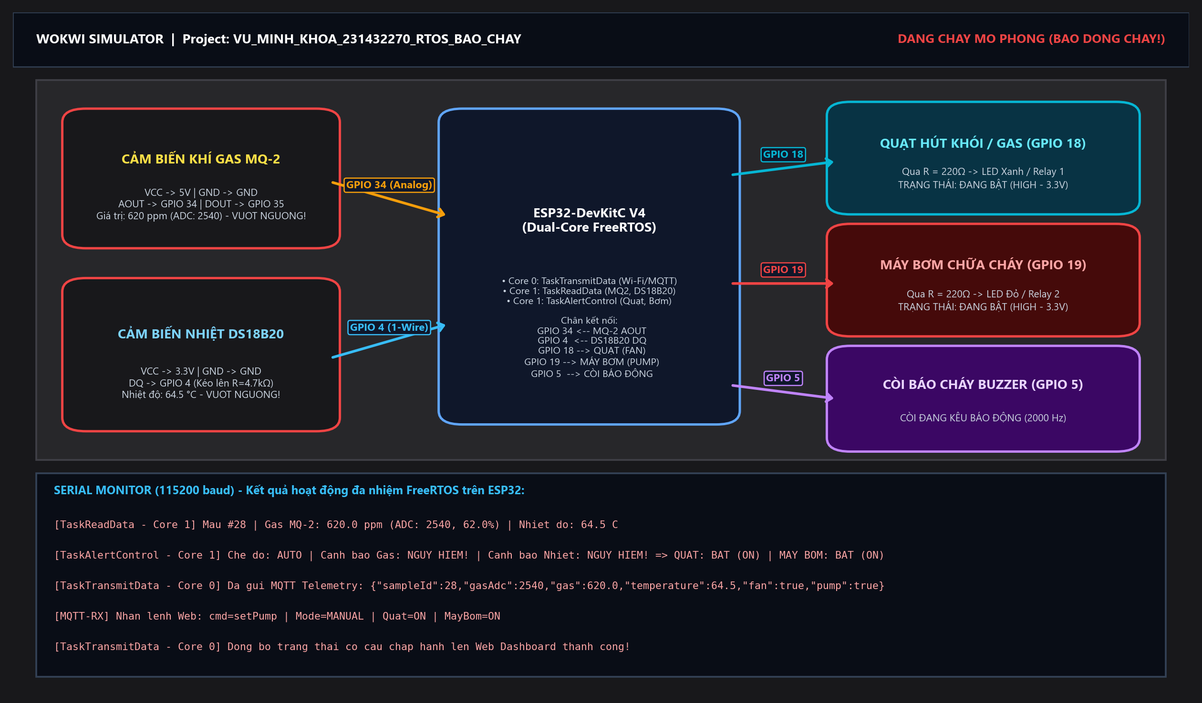
Hình 4. Kết quả mô phỏng trên Wokwi khi nồng độ khí gas (620 ppm) và nhiệt độ (64.5 °C) vượt ngưỡng: Quạt (GPIO 18) và Máy bơm (GPIO 19) tự động BẬT.

5.2. Kết quả hiển thị dữ liệu và điều khiển trên giao diện Web/App
Trên giao diện Web/App, dữ liệu nhận trực tiếp từ MQTT Broker được hiển thị tức thời lên 2 thẻ HTML sử dụng thuộc tính 'class' (.gas-value và .temp-value) và cập nhật liên tục lên 2 biểu đồ thời gian thực. Người dùng có thể nhấn trực tiếp vào 2 nút <button> 'BẬT/TẮT QUẠT' và 'BẬT/TẮT MÁY BƠM' để chuyển sang chế độ Manual và điều khiển đóng/ngắt cơ cấu chấp hành từ xa.
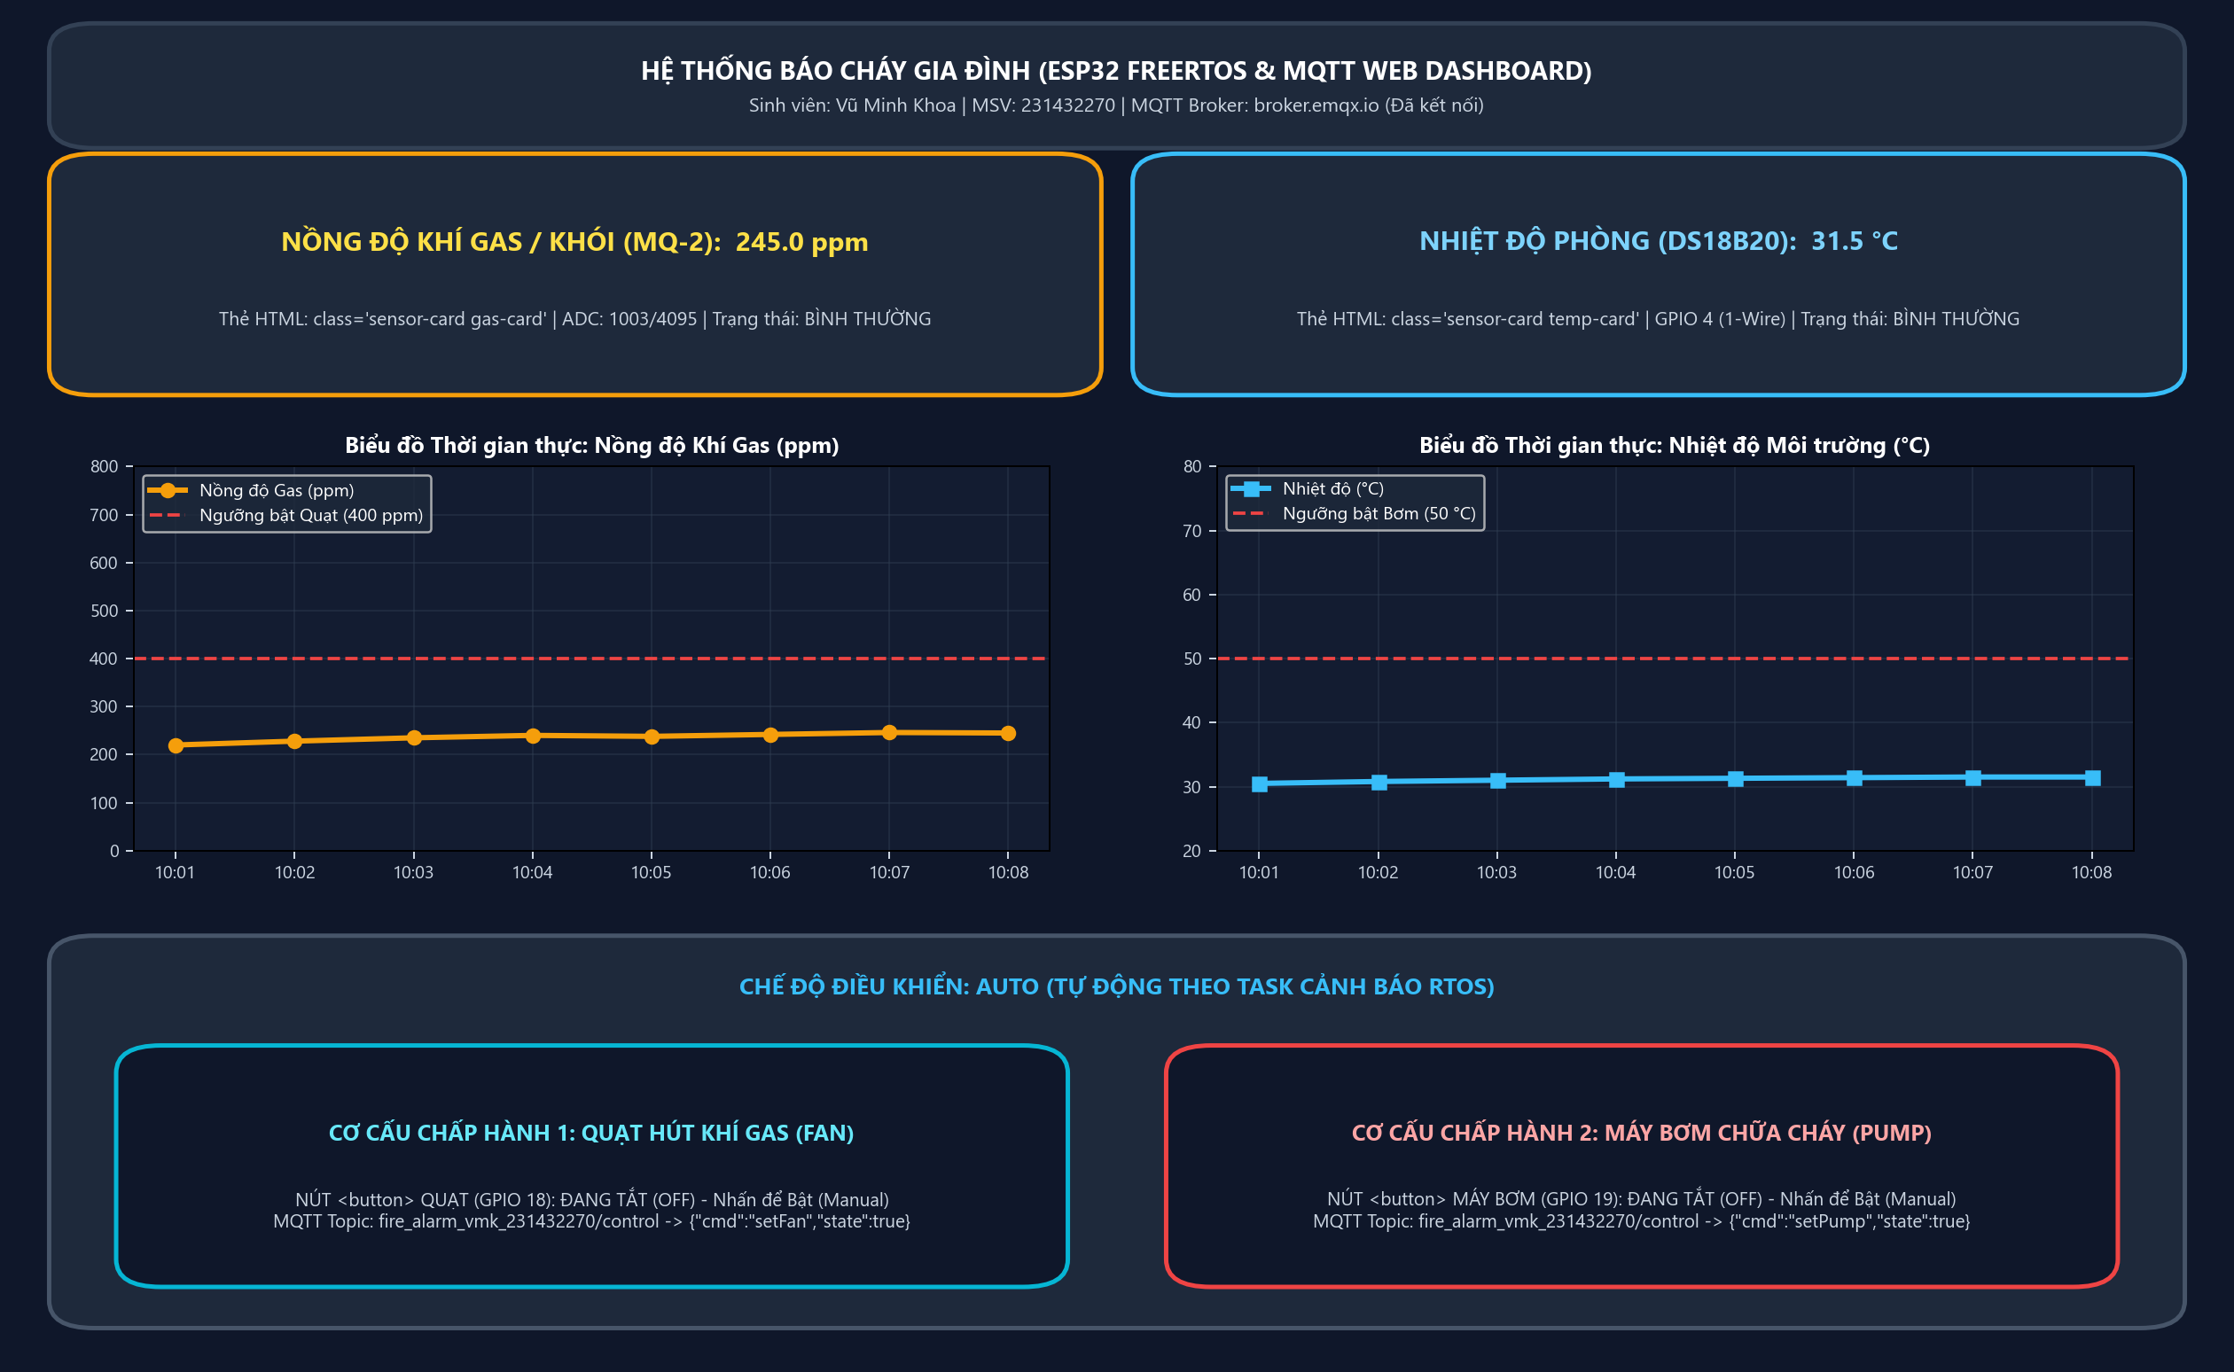
Hình 5. Giao diện Web/App hiển thị 2 thẻ số (HTML class), 2 biểu đồ thời gian thực và 2 nút điều khiển ở trạng thái bình thường (Chế độ AUTO).
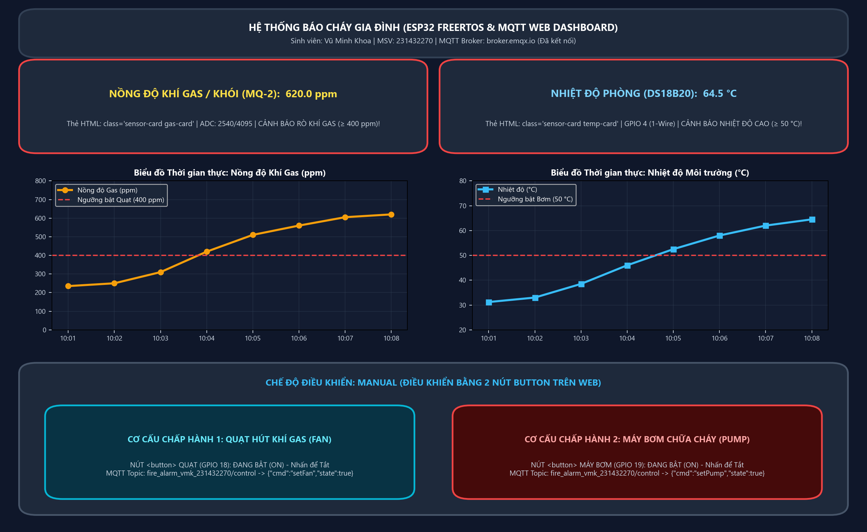
Hình 6. Giao diện Web/App khi phát hiện cảnh báo vượt ngưỡng và điều khiển bật/tắt Máy bơm, Quạt bằng 2 nút <button> ở chế độ MANUAL.

5.3. Tổ chức thư mục mã nguồn và Đưa kết quả lên GitHub
Toàn bộ mã nguồn dự án Wokwi ESP32 FreeRTOS, giao diện Web Dashboard, script mô phỏng MQTT, hình ảnh kết quả và báo cáo chi tiết đã được đóng gói chuẩn hóa trong kho lưu trữ Git (Git Repository) với cấu trúc thư mục như sau:
Lab_RTOS_BaoChay/
├── wokwi_esp32_rtos_baochay/
│ ├── sketch.ino # Mã nguồn ESP32 FreeRTOS (3 Tasks trên Core 0 & Core 1, 2 Queues)
│ ├── diagram.json # Sơ đồ mạch mô phỏng Wokwi (ESP32, MQ-2, DS18B20, Quạt, Máy bơm)
│ ├── libraries.txt # Danh sách thư viện Wokwi (PubSubClient, ArduinoJson, DallasTemperature)
│ └── wokwi.toml # Cấu hình Wokwi Simulator
├── web_dashboard/
│ ├── index.html # Giao diện Web (2 thẻ HTML class, 2 biểu đồ Realtime, 2 nút button)
│ └── mqtt_simulator.py # Script Python kiểm thử truyền nhận MQTT trực tiếp với Web
├── images/ # Hình ảnh sơ đồ kiến trúc RTOS, mạch Wokwi và kết quả Web Dashboard
├── BAO_CAO_LAB_RTOS_BAO_CHAY.md
├── VuMinhKhoa_231432270_Lab_RTOS_BaoChay.docx
└── README.md # Tài liệu hướng dẫn chạy mô phỏng và báo cáo trên GitHub

Các lệnh Git sử dụng để khởi tạo kho lưu trữ và đẩy (Push) toàn bộ kết quả bài Lab lên GitHub:
# 1. Khởi tạo kho lưu trữ Git tại thư mục dự án
git init
git branch -M main
# 2. Thêm toàn bộ mã nguồn, sơ đồ mạch Wokwi, giao diện Web, hình ảnh và báo cáo
git add .
git commit -m "Hoan thanh Lab Mach bao chay gia dinh ESP32 FreeRTOS MQTT - Vu Minh Khoa 231432270"
# 3. Liên kết tới kho lưu trữ trên GitHub và đẩy dữ liệu lên nhánh main
git remote add origin https://github.com/<username>/ESP32-FreeRTOS-FireAlarm-MQTT.git
git push -u origin main

